TRƯỜNG ĐẠI HỌC KINH TẾ - ĐẠI HỌC ĐÀ NẴNG
KHOA THỐNG KÊ – TIN HỌC



ĐẶC TẢ YÊU CẦU PHẦN MỀM
HỆ THỐNG PHẦN MỀM QUẢN LÝ CỬA HÀNG TẠP HÓA

Lớp: 49K14.1
Nhóm: 49K141.01

Đà Nẵng, 2025

Contents

1 OVERVIEW 1
1.1 Purpose 1
1.2 Business objectives 1
1.3 Scope 1
2 OVERALL DESCRIPTION 2
2.1 User requirements 2
2.1.1 Business requirements 2
2.1.2 Stakeholder requirements 3
2.2 Business workflow 3
2.3 Use case diagram 4
3 FUNCTIONAL REQUIREMENTS 5
3.1 Quản lí Sản phẩm 5
3.1.1 Business rules 5
3.1.2 Thêm sản phẩm mới 6
3.1.3 Cập nhật thông tin sản phẩm 7
3.1.4 Xóa sản phẩm 9
3.1.5 Xem thông tin sản phẩm 11
3.1.6 Xem hạn sử dụng sản phẩm 13
3.2 Quản lí nhập hàng 15
3.2.1 Business rules 16
3.2.2 Tạo phiếu nhập hàng 16
3.2.3 Cập nhật phiếu nhập hàng 19
3.2.4 Xem lịch sử nhập hàng 21
3.3 Quản lí nhà cung cấp 22
3.3.1 Business rules 23
3.3.2 Xem thông tin nhà cung cấp 23
3.3.3 Thêm nhà cung cấp 25
3.3.4 Cập nhật thông tin nhà cung cấp 26
3.3.5 Xóa nhà cung cấp 29
3.4 Quản lí nhân viên 32
3.4.1 Business rules 33
3.4.2 Thêm nhân viên mới 33
3.4.3 Sửa thông tin nhân viên 36
3.4.4 Xóa nhân viên 39
3.4.5 Xem danh sách nhân viên 41
3.4.6 Tính lương nhân viên 44
3.5 Báo cáo doanh thu 46
3.5.1 Business rules 47
3.5.2 Báo cáo doanh thu 47
3.6 Bán hàng 49
3.6.1 Business rules: 50
3.6.2 Tạo đơn hàng 50
3.6.3 Cập nhật đơn hàng 52
3.6.4 Xử lý đơn trả hàng 55
3.7 Thanh toán 58
3.7.1 Business rules 58
3.7.2 Thanh toán 59
3.8 Đăng nhập 61
3.8.1 Business rules 61
3.8.2 Đăng nhập 61
4 NON-FUNCTIONAL REQUIREMENTS 65
4.1 Performance requirements 65
4.2 Supportability requirements 65
4.3 Usability Requirements 65
4.4 Security & Data Integrity Requirements 66
4.5 Reliability & Availability Requirements 66

OVERVIEW

Purpose
Tài liệu này mô tả chi tiết các yêu cầu chức năng và phi chức năng của Hệ thống Phần mềm Quản lý Cửa hàng Tạp hóa, được xây dựng nhằm hỗ trợ các chủ cửa hàng nhỏ lẻ trong việc quản lý hoạt động kinh doanh hằng ngày một cách tự động, chính xác và hiệu quả hơn.
Hệ thống hướng đến việc thay thế phương pháp thủ công hiện nay (ghi sổ tay, đếm tiền mặt, quản lý bằng trí nhớ) bằng một nền tảng số hóa giúp quản lý bán hàng, kho, khách hàng và doanh thu.
Tài liệu này được soạn dành cho:
- Đội ngũ phát triển: làm cơ sở thiết kế, lập trình, kiểm thử.
- Khách hàng/chủ cửa hàng: xác nhận yêu cầu, theo dõi tiến độ.
- Nhóm phân tích hệ thống & nhà quản lý dự án: quản lý phạm vi và kiểm soát thay đổi.

Business objectives
Hệ thống được phát triển với các mục tiêu chính sau:
- Tự động hóa quy trình bán hàng và thanh toán
- Hỗ trợ quét mã vạch hoặc QR để nhận diện sản phẩm nhanh chóng.
- Tự động tính tiền, in hóa đơn, lưu lịch sử giao dịch.
- Hỗ trợ thanh toán điện tử bằng mã QR để giảm sai sót và rút ngắn thời gian giao dịch.
- Quản lý kho và hàng tồn hiệu quả
- Theo dõi tự động số lượng hàng tồn khi bán hoặc nhập.
- Cảnh báo sản phẩm sắp hết hoặc sắp đến hạn sử dụng.
- Cho phép phân loại và hiển thị hàng hóa theo nhóm để dễ tra cứu.
- Thống kê và báo cáo doanh thu
- Tự động tổng hợp doanh thu theo ngày/tuần/tháng.
- Phân tích lời – lỗ dựa trên giá vốn và giá bán.
- Cung cấp biểu đồ trực quan giúp chủ quán dễ nắm bắt tình hình kinh doanh.

Scope
- Organization Scope
Hệ thống áp dụng cho các cửa hàng tạp hóa quy mô nhỏ đến trung bình (1–3 nhân viên), hoạt động độc lập tại các khu dân cư.
Phần mềm có thể mở rộng áp dụng cho các chuỗi cửa hàng tạp hóa mini trong tương lai.
- User Scope
Hệ thống có 3 nhóm người dùng chính:
Nhóm người dùng | Vai trò & Quyền hạn chính
Chủ cửa hàng | Quản lý toàn bộ hệ thống: sản phẩm, nhân viên, nhà cung cấp, doanh thu, báo cáo.
Nhân viên | Thực hiện bán hàng và hỗ trợ khách.
Ngân hàng (tích hợp) | Xử lý thanh toán hóa đơn bằng mã QR hoặc chuyển khoản trực tiếp.

- Functional Scope
Hệ thống bao gồm các nhóm chức năng chính:
- Đăng nhập
- Quản lý sản phẩm
- Quản lý nhập hàng
- Quản lý nhà cung cấp
- Quản lý nhân viên
- Bán hàng
- Thanh toán
- Báo cáo doanh thu

Integration Scope
- Tích hợp với hệ thống ngân hàng: phục vụ thanh toán điện tử qua QR code.
- Tích hợp máy in hóa đơn: in phiếu cho khách ngay sau giao dịch.
- Tích hợp máy quét mã vạch hoặc QR code: hỗ trợ nhận diện sản phẩm nhanh.

Out of Scope
- Hệ thống không bao gồm chức năng kế toán tổng hợp hoặc báo cáo thuế.
- Không hỗ trợ quản lý đa chi nhánh hoặc kho hàng lớn.
- Chưa có hệ thống quản lí khách hàng thân thiết

OVERALL DESCRIPTION

User requirements

Business requirements
Mục tiêu | Yêu cầu
Tăng tốc độ bán hàng & Chính xác hóa thanh toán | - Xây dựng hệ thống bán hàng tích hợp quét mã QR hoặc mã vạch để tự động nhận diện sản phẩm và tính tiền
Kiểm soát Tồn kho & Hạn sử dụng | - Phần mềm cần tự động cập nhật tồn kho (trừ khi bán, cộng khi nhập)  - Thông báo khi mặt hàng sắp hết hoặc đến hạn sử dụng.
Quản lý Nhân sự minh bạch | - Hệ thống cho phép đăng nhập tài khoản nhân viên để chấm công tự động  - Tính lương tự động dựa trên số ngày làm việc hoặc số ca

Stakeholder requirements
Stakeholder | Yêu cầu (Requirements)
Chủ Cửa hàng | - Cần có toàn quyền truy cập và phân quyền chi tiết để bảo mật giá nhập và lợi nhuận.  - Cần tự động hóa quy trình tính lương (thưởng, phạt, ứng lương).  - Cần chức năng cảnh báo tồn kho để kịp thời nhập hàng.  - Cần quản lý nhà cung cấp (Thêm/Sửa/Tìm kiếm).
Nhân viên | - Cần thao tác Nhận hàng/Kiểm đếm dễ dàng, ghi nhận số lượng nhập.  - Cần hệ thống hỗ trợ chấm công đơn giản, thuận tiện.  - Cần giao diện hệ thống đơn giản, dễ sử dụng.
Hệ thống Bán hàng hiện tại | - Cần cổng giao tiếp để lấy dữ liệu tồn kho đã trừ khi bán hàng.
Đội ngũ Phát triển | - Cần yêu cầu nghiệp vụ rõ ràng, không mâu thuẫn để thiết kế kiến trúc và code.
Đội ngũ Kiểm thử | - Cần tài liệu rõ ràng để xây dựng kịch bản kiểm thử.

Business workflow

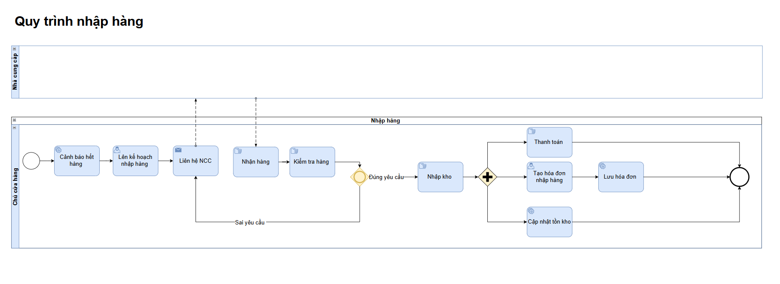
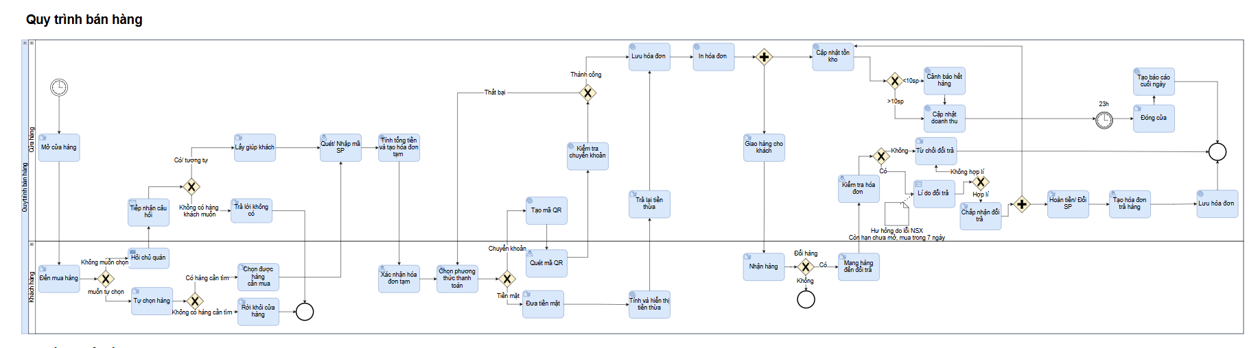
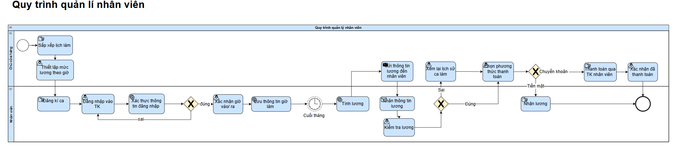

Use case diagram
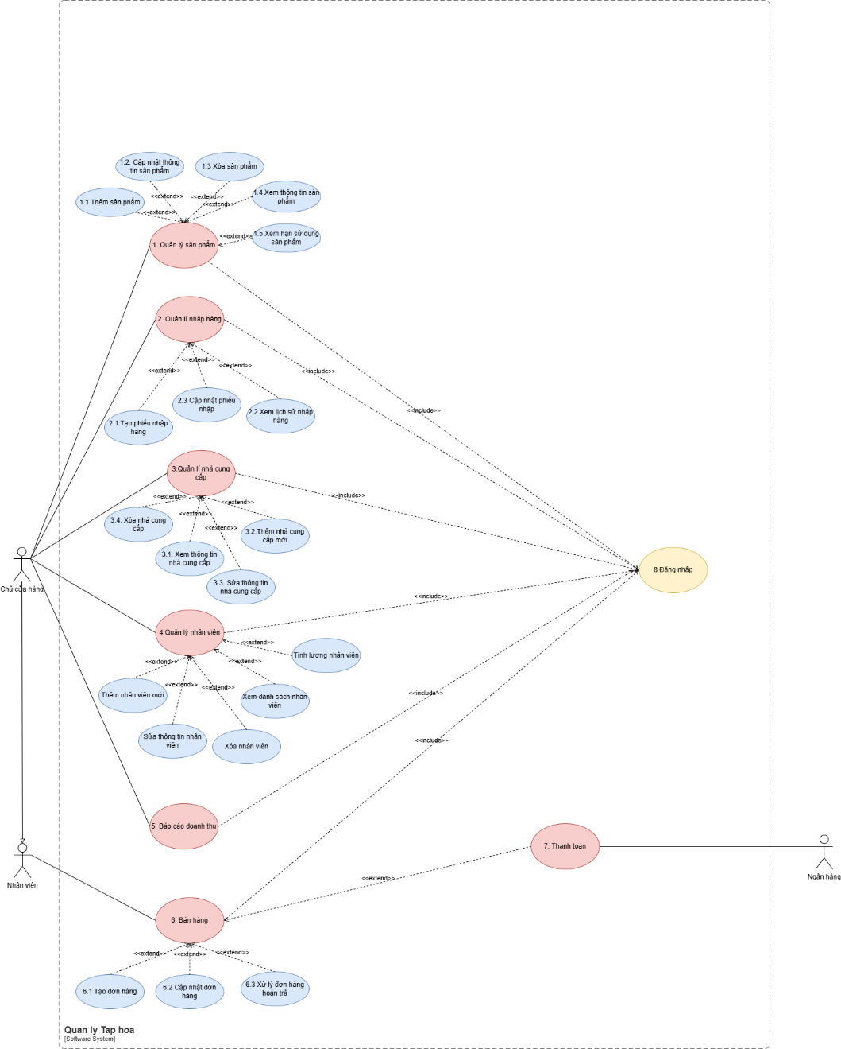

FUNCTIONAL REQUIREMENTS

Quản lí Sản phẩm
Mô tả khái quát UC: Use Case giúp chủ cửa hàng hoặc nhân viên quản lý danh sách sản phẩm gồm thêm, sửa, xóa, tìm kiếm thông tin chi tiết.
Phân rã Use Case:
  - Thêm sản phẩm
  - Cập nhật thông tin sản phẩm
  - Xóa sản phẩm
  - Xem thông tin sản phẩm
  - Xem hạn sử dụng sản phẩm

Business rules
ID | Business rules
BR-UC1-01 | Mã sản phẩm là duy nhất, không chứa ký tự đặc biệt.
BR-UC1-02 | Giá bán phải lớn hơn hoặc bằng giá vốn.
BR-UC1-03 | Tồn kho ban đầu lớn hơn 0.
BR-UC1-04 | Đơn vị tính phải chọn từ danh sách có sẵn.
BR-UC1-05 | Nếu thay đổi giá bán, hệ thống tạo mã giá bán mới để đảm bảo dữ liệu hóa đơn không bị thay đổi.
BR-UC1-06 | Chỉ cập nhật những trường thông tin bị thay đổi.
BR-UC1-07 | Không được sửa mã sản phẩm.
BR-UC1-08 | Không cho phép xóa sản phẩm đã có trong hóa đơn.
BR-UC1-09 | Không thể hoàn tác xóa.
BR-UC1-10 | Hệ thống hiển thị các thông tin chính: Mã sản phẩm, Tên, Đơn vị tính, Giá vốn, Giá bán, Tồn kho, Trạng thái.
BR-UC1-11 | Cho phép tìm kiếm theo tên, mã sản phẩm không phân biệt hoa/thông thường.
BR-UC1-12 | Chỉ hiển thị các lô hàng có số lượng tồn > 0.
BR-UC1-13 | Danh sách luôn được sắp xếp theo hạn sử dụng gần hết trước (tăng dần theo ngày hết hạn).
BR-UC1-14 | Thông tin “số ngày hết hạn” được tính tự động dựa trên ngày hiện tại và ngày hết hạn lưu trong hệ thống.

Thêm sản phẩm mới
Use case ID | 1.1
Use case name | Thêm sản phẩm mới
Description | Là chủ cửa hàng, tôi muốn thêm sản phẩm mới vào hệ thống
Actors | Chủ cửa hàng
Priority | High
Triggers | Chủ cửa hàng chọn chức năng “Thêm sản phẩm mới” từ giao diện quản lý sản phẩm.
Pre-conditions | Hệ thống hoạt động ổn định, có kết nối CSDL.  Chủ cửa hàng đã đăng nhập vào hệ thống.
Post-conditions | Sản phẩm mới được lưu thành công vào cơ sở dữ liệu.  Dữ liệu hiển thị trên giao diện danh sách sản phẩm được cập nhật.
Main flow | - Chủ cửa hàng chọn chức năng “Thêm sản phẩm mới”.  - Hệ thống hiển thị bảng nhập thông tin sản phẩm.  - Chủ cửa hàng nhập mã, tên sản phẩm, giá bán, giá vốn, đơn vị tính, tồn kho  - Chủ cửa hàng chọn Lưu  - Hệ thống lưu thông tin vào cơ sở dữ liệu.  - Hệ thống hiển thị thông báo “Đã thêm sản phẩm mới” và cập nhật danh sách sản phẩm.
Alternative flows | 3a. Chủ cửa hàng chọn “Hủy thêm”, kết thúc quy trình.
Exception flows | 3b. Nếu có trường thông tin bị trống, mã hoặc tên sản phẩm chứa kí tự đặc biệt hoặc nhập giá vốn, giá bán, tồn kho âm thì hiển thị thông báo "Thông tin nhập không hợp lệ"  5a. Nếu lưu sản phẩm không thành công thì hiển thị thông báo "Lỗi! Lưu thất bại" và kết thúc quy trình.
Business rules | - BR-UC1-01: Mã sản phẩm là duy nhất, không chứa ký tự đặc biệt.  - BR-UC1-02: Giá bán ≥ giá vốn.  - BR-UC1-03: Tồn kho ban đầu ≥ 0.  - BR-UC1-04: Đơn vị tính phải chọn từ danh sách có sẵn.
Non-functional requirement | Thời gian xử lý thêm sản phẩm ≤ 3 giây.

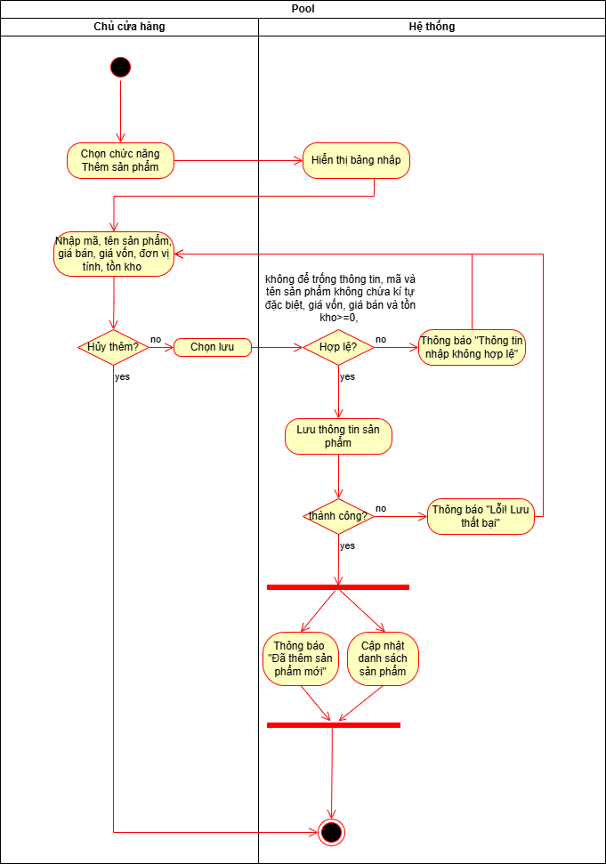

Cập nhật thông tin sản phẩm
Use case ID | 1.2
Use case name | Cập nhật thông tin sản phẩm
Description | Là chủ cửa hàng, tôi muốn cập nhật thông tin sản phẩm để đảm bảo dữ liệu sản phẩm trong hệ thống luôn chính xác.
Actors | Chủ cửa hàng
Priority | High
Triggers | Chủ cửa hàng chọn chức năng “Cập nhật thông tin sản phẩm” từ giao diện quản lý sản phẩm.
Pre-conditions | - Sản phẩm cần cập nhật đã tồn tại trong cơ sở dữ liệu.  - Hệ thống hoạt động ổn định, có kết nối với cơ sở dữ liệu.
Post-conditions | - Thông tin sản phẩm được cập nhật thành công trong cơ sở dữ liệu.  - Hệ thống hiển thị thông báo “Cập nhật sản phẩm thành công”.
Main flow | - Chủ cửa hàng chọn sản phẩm cần cập nhật.  - Chủ cửa hàng chọn chức năng Cập nhật thông tin sản phẩm.  - Hệ thống hiển thị màn hình thông tin chi tiết của sản phẩm.  - Chủ cửa hàng sửa đổi thông tin sản phẩm (tên, giá vốn, giá bán, tồn kho, đơn vị tính).  - Chủ cửa hàng chọn Lưu.  - Hệ thống lưu thông tin vào cơ sở dữ liệu.  - Hệ thống hiển thị thông báo “Cập nhật sản phẩm thành công”.
Alternative flows | 4a. Chủ cửa hàng hủy cập nhật, kết thúc quy trình.
Exception flows | 3a. Sửa tên sản phẩm chứa kí tự đặc biệt hoặc sửa giá vốn, giá bán, tồn kho âm thì hiển thị thông báo "Thông tin sản phẩm không hợp lệ, hãy thử lại"  6a. Cập nhật thông tin không thành công, hệ thống hiển thị “Lỗi cập nhật sản phẩm thất bại” và kết thúc quy trình.
Business rules | - BR-UC1-05: Nếu thay đổi giá bán, hệ thống tạo mã giá bán mới để đảm bảo dữ liệu hóa đơn không bị thay đổi.  - BR-UC1-06: Chỉ cập nhật những trường thông tin bị thay đổi.  - BR-UC1-07: Không được sửa mã sản phẩm.
Non-functional requirements | Xử lý cập nhật trong vòng 3 giây.

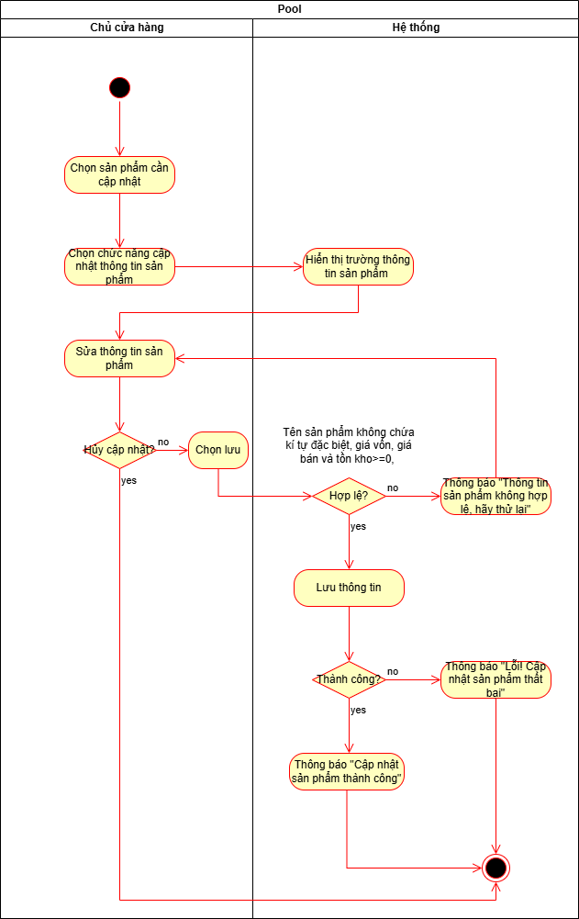

Xóa sản phẩm
Use case ID | 1.3
Use case name | Xóa sản phẩm
Description | Là chủ cửa hàng, tôi muốn xóa sản phẩm khỏi hệ thống khi thêm sản phẩm sai, để đảm bảo danh mục hàng hóa luôn chính xác và gọn gàng.
Actors | Chủ cửa hàng
Priority | Medium
Triggers | Chủ cửa hàng chọn chức năng “Xóa sản phẩm” từ giao diện quản lý sản phẩm.
Pre-conditions | - Hệ thống hoạt động ổn định, có kết nối với cơ sở dữ liệu.  - Sản phẩm tồn tại trong hệ thống.  - Không có ràng buộc với hóa đơn hoặc phiếu nhập.
Post-conditions | - Sản phẩm bị xóa khỏi cơ sở dữ liệu.  - Dữ liệu danh sách sản phẩm được cập nhật lại.
Main flow | - Chủ cửa hàng chọn sản phẩm cần xóa.  - Chủ cửa hàng chọn chức năng “Xóa sản phẩm”.  - Hệ thống hiển thị hộp thoại xác nhận “Xóa sản phẩm này?”.  - Chủ cửa hàng chọn “Xác nhận” để xác nhận xóa.  - Hệ thống tiến hành xóa sản phẩm.  - Hệ thống hiển thị thông báo “Đã xóa sản phẩm” và cập nhật danh sách sản phẩm.
Alternative flows | 3a. Chủ cửa hàng chọn “Hủy”, kết thúc quy trình.  5a. Nếu sản phẩm đã được bán hoặc có trong hóa đơn nhập thì thông báo "Sản phẩm tồn tại trong hóa đơn, không thể xóa".
Exception flows | 6a. Nếu trong quá trình xóa xảy ra lỗi (lỗi hệ thống, mất kết nối CSDL), hệ thống hiển thị thông báo “Lỗi! Xóa thất bại” và kết thúc quy trình.
Business rules | - BR-UC1-08: Không cho phép xóa sản phẩm đã có trong hóa đơn.  - BR-UC1-09: Không thể "hoàn tác" xóa.
Non-functional requirements | Thời gian trả kết quả ≤ 3 giây.

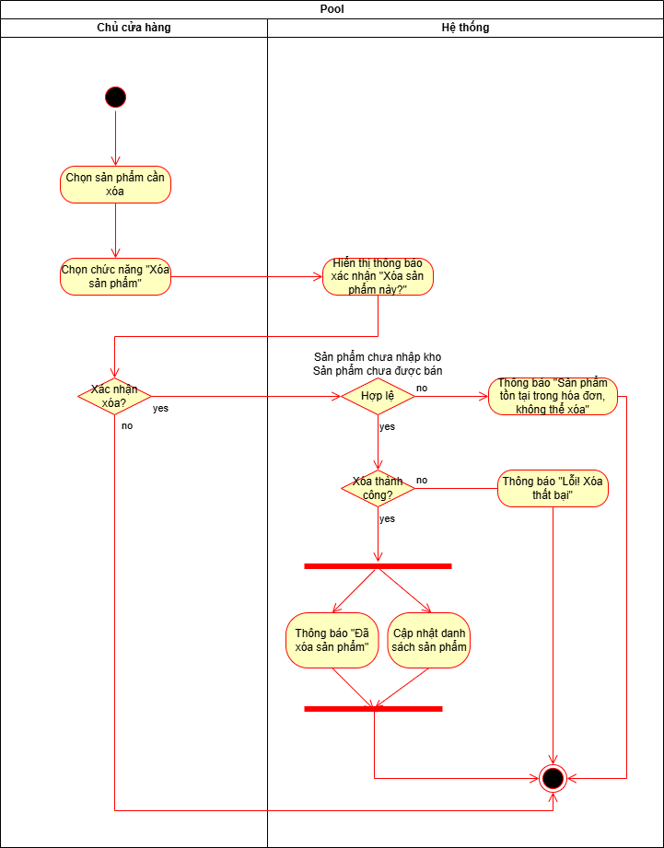

Xem thông tin sản phẩm
Use case ID | 1.4
Use case name | Xem thông tin sản phẩm
Description | Là chủ cửa hàng, tôi muốn xem danh sách sản phẩm trong hệ thống để theo dõi thông tin hàng hóa như mã sản phẩm, tên, đơn vị tính, giá vốn, giá bán, tồn kho và trạng thái.
Actors | Chủ cửa hàng
Priority | High
Triggers | Chủ cửa hàng chọn chức năng “Xem danh sách sản phẩm” từ danh mục quản lý sản phẩm.
Pre-conditions | - Hệ thống hoạt động bình thường, kết nối với cơ sở dữ liệu.  - Chủ cửa hàng đã đăng nhập vào hệ thống.
Post-conditions | Danh sách sản phẩm được hiển thị trên màn hình.
Main flow | - Chủ cửa hàng chọn chức năng “Xem danh sách sản phẩm”.  - Hệ thống truy xuất danh sách sản phẩm từ cơ sở dữ liệu.  - Hệ thống hiển thị danh sách sản phẩm, bao gồm các thông tin: Mã sản phẩm, Tên sản phẩm, đơn vị tính, giá vốn, giá bán, tồn kho, trạng thái  - Chủ cửa hàng nhập từ khóa (tên hoặc mã sản phẩm) của sản phẩm cần tìm vào thanh tìm kiếm  - Hệ thống tìm kiếm những sản phẩm trong cơ sở dữ liệu trùng với từ khóa trên thanh tìm kiếm và hiển thị kết quả.
Alternative flows | 4a. Chủ cửa hàng không thực hiện tìm kiếm, kết thúc quy trình.
Exception flows | 5a. Hệ thống không tìm thấy kết quả, hiển thị thông báo “Không tìm thấy dữ liệu”.
Business rules | - BR-UC1-10: Hệ thống hiển thị các thông tin chính: Mã sản phẩm, Tên, Đơn vị tính, Giá vốn, Giá bán, Tồn kho, Trạng thái.  - BR-UC1-11: Cho phép tìm kiếm theo tên, mã sản phẩm (không phân biệt hoa/thông thường).
Non-functional requirements | - Thời gian trả kết quả ≤ 3 giây.  - Hỗ trợ tìm kiếm không phân biệt chữ hoa/thường.  - Giao diện hiển thị tối đa 20 sản phẩm trên một trang, có phân trang.

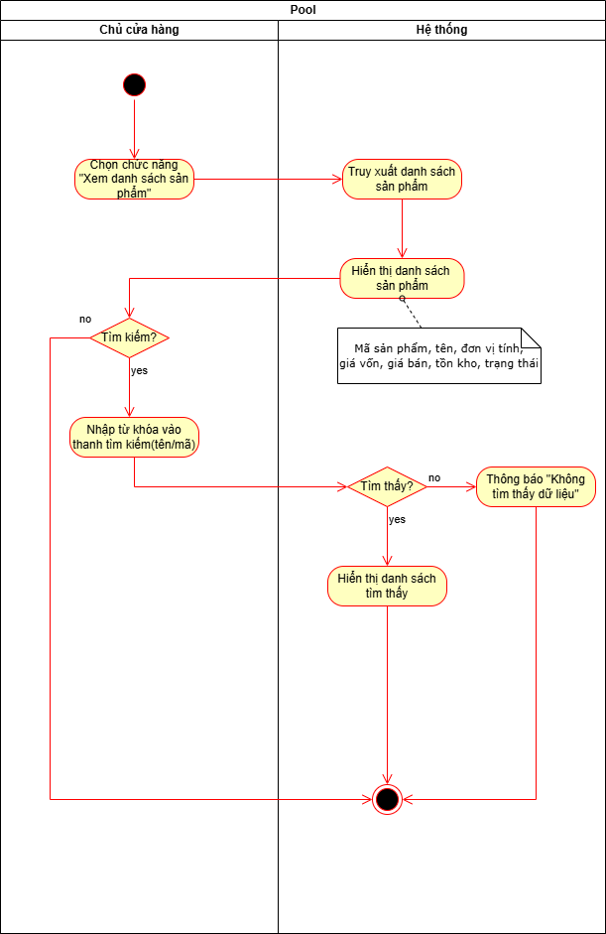

Xem hạn sử dụng sản phẩm
Use case ID | 1.5
Use case name | Xem hạn sử dụng sản phẩm
Description | Là chủ cửa hàng, tôi muốn xem danh sách các lô hàng tồn để quản lý và xử lý kịp thời các sản phẩm sắp hết hạn.
Actors | Chủ cửa hàng
Priority | High
Triggers | Chủ cửa hàng chọn chức năng “Xem hạn sử dụng” từ danh mục quản lý sản phẩm.
Pre-conditions | - Hệ thống hoạt động bình thường, kết nối với cơ sở dữ liệu.  - Chủ cửa hàng đã đăng nhập vào hệ thống.  - Dữ liệu hàng hóa và thông tin hạn sử dụng đã được cập nhật đầy đủ.
Post-conditions | Hệ thống hiển thị danh sách các lô hàng tồn có số lượng > 0, được sắp xếp theo thứ tự hạn sử dụng gần hết trước.
Main flow | - Chủ cửa hàng chọn chức năng “Xem hạn sử dụng”.  - Hệ thống truy xuất và hiển thị các lô hàng tồn (Mã lô, mã hàng hóa, tên hàng hóa, hạn sử dụng, số ngày hết hạn, tồn kho) với điều kiện tồn kho > 0 và sắp xếp theo thứ tự gần hết hạn trước.  - Chủ cửa hàng nhập từ khóa (tên hoặc mã sản phẩm) của sản phẩm cần tìm vào thanh tìm kiếm  - Hệ thống tìm kiếm các lô hàng trong cơ sở dữ liệu trùng với từ khóa trên thanh tìm kiếm và hiển thị kết quả.
Alternative flows | 3a. Chủ cửa hàng không thực hiện tìm kiếm, kết thúc quy trình.
Exception flows | 4a. Hệ thống không tìm thấy kết quả, hiển thị thông báo “Không tìm thấy dữ liệu”.
Business rules | - BR-UC1-12: Chỉ hiển thị các lô hàng có số lượng tồn > 0.  - BR-UC1-13: Danh sách luôn được sắp xếp theo hạn sử dụng gần hết trước (tăng dần theo ngày hết hạn).  - BR-UC1-14: Thông tin “số ngày hết hạn” được tính tự động dựa trên ngày hiện tại và ngày hết hạn lưu trong hệ thống.
Non-functional requirements | - Thời gian trả kết quả ≤ 3 giây.  - Hỗ trợ tìm kiếm không phân biệt chữ hoa/thường.  Giao diện hiển thị tối đa 20 dòng trên một trang, có phân trang.

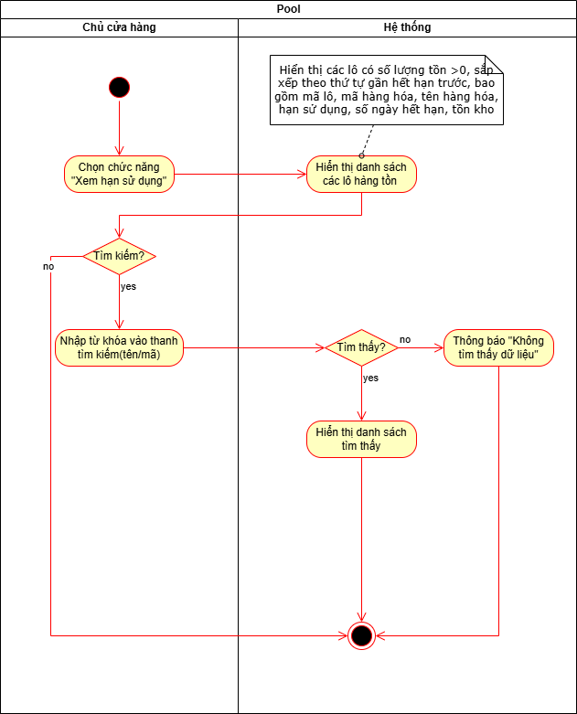

Quản lí nhập hàng
Mô tả khái quát UC: Use case cho phép Chủ cửa hàng (hoặc Nhân viên được phân quyền) thực hiện các nghiệp vụ toàn diện liên quan đến quá trình mua hàng và nhập kho hàng hóa cho cửa hàng tạp hóa.
Phân rã Use case:
- Tạo phiếu nhập hàng
- Cập nhật phiếu nhập hàng
- Xem lịch sử nhập hàng

Business rules
ID | Business Rule (Quy tắc Nghiệp vụ)
BR-UC2-1 | Số lượng nhập cho một mặt hàng phải là một số nguyên dương.
BR-UC2-2 | Đơn vị tính phải là một số dương.
BR-UC2-3 | Mặt hàng trong phiếu nhập phải là mặt hàng đã được khai báo trong danh mục sản phẩm của hệ thống.
BR-UC2-4 | Nhà cung cấp phải là đối tác đã được đăng ký trong hệ thống.
BR-UC2-5 | Khi lọc theo Ngày, hệ thống phải hỗ trợ các định dạng ngày tháng hợp lệ và xử lý chính xác khoảng thời gian.
BR-UC2-6 | Khi lọc theo Tên NCC hoặc Mã hàng hóa, hệ thống chỉ hiển thị các phiếu nhập có chứa chính xác hoặc gần đúng.
BR-UC2-7 | Tất cả các phiếu nhập hàng đã lưu thành công phải được hiển thị trong danh sách lịch sử.
BR-UC2-8 | Số lượng mặt hàng sau khi sửa phải là số nguyên.
BR-UC2-9 | Việc sửa đổi Số lượng hoặc Đơn vị tính phải tự động cập nhật lại Tổng giá trị của đơn hàng.
BR-UC2-10 | Chỉ những đơn hàng "Đang xử lý" (hoặc trạng thái tương đương) mới được phép chỉnh sửa.

Tạo phiếu nhập hàng
Use case ID | 2.1
Use case name | Tạo phiếu nhập hàng
Description | Cho phép Chủ cửa hàng khởi tạo một phiếu nhập hàng mới, nhập thông tin về mặt hàng, số lượng và nhà cung cấp, sau đó lưu lại vào hệ thống.
Actors | Chủ cửa hàng
Priority | Medium
Triggers | Chủ cửa hàng muốn nhập thêm hàng vào kho.
Pre-conditions | - Chủ cửa hàng đã đăng nhập vào hệ thống thành công.  - Danh sách Mặt hàng và Nhà cung cấp (NCC) cần phải tồn tại trong hệ thống.
Post-conditions | - Phiếu nhập hàng mới được tạo thành công và lưu trữ trong cơ sở dữ liệu.  - Hệ thống có thể ghi lại log về hành động tạo phiếu nhập.
Main flow | - Chủ cửa hàng nhấn chức năng "Tạo phiếu nhập hàng"  - Hệ thống hiển thị màn hình Tạo phiếu nhập hàng mới  - Chủ cửa hàng nhập Tên mặt hàng cần nhập  - Hệ thống hiển thị gợi ý Nhà cung cấp và thông tin Mặt hàng  - Chủ cửa hàng nhấn "Chọn NCC" và chọn nhà cung cấp  - Chủ cửa hàng nhập số lượng và Đơn vị tính của hàng hóa  - Chủ cửa hàng "Muốn lưu?"  - Chủ cửa hàngNhấn "Lưu thông tin"  - Hệ thống kiểm tra tính hợp lệ của toàn bộ Phiếu nhập hàng  - Hệ thống tiến hành Lưu thông tin Phiếu nhập hàng (Nếu Hợp lệ)  - Hệ thống hiển thị thông báo "Lưu thành công".
Alternative flows | 7a. Nếu không muốn lưu thông tin, chủcửa hàng nhấn "Thoát", hủy bỏ quá trình , quay lại màn hình (Không lưu dữ liệu).
Exception flows | 10a. Dữ liệu trống hoặc bị lỗi →Hệ thống hiển thị thông báo: “Không hợp lệ, Vui lòng nhập lại”
Business rules | - BR-UC2-1: Số lượng nhập cho một mặt hàng phải là một số nguyên dương.  - BR-UC2-2: Đơn vị tính phải là một số dương.  - BR-UC2-3: Mặt hàng trong phiếu nhập phải là mặt hàng đã được khai báo trong danh mục sản phẩm của hệ thống.  - BR-UC2-4: Nhà cung cấp phải là đối tác đã được đăng ký trong hệ thống.
Non-functional requirements | - Thời gian xử lý ≤ 3 giây.  - Giao diện trực quan, thân thiện, dễ dàng nhập liệu và chọn.  - Đảm bảo tính toàn vẹn của dữ liệu khi lưu phiếu.

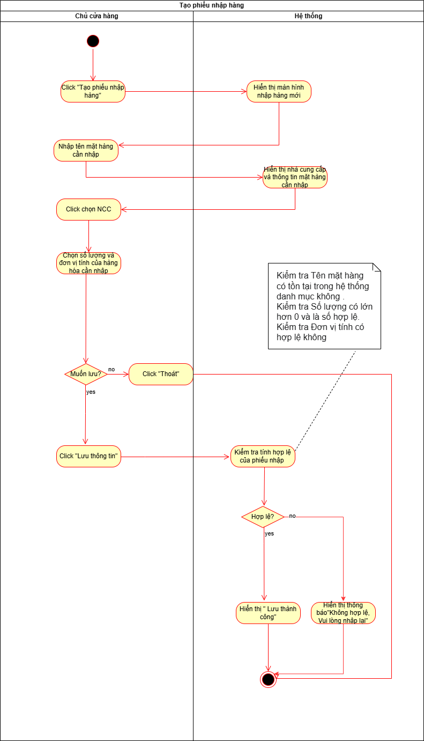

Cập nhật phiếu nhập hàng
Use case ID | 3.2
Use case name | Cập nhật phiếu nhập
Description | Cho phép Chủ cửa hàng chỉnh sửa thông tin (số lượng và đơn vị tính) của các mặt hàng trong một đơn nhập hàng đã tồn tại, với điều kiện đơn hàng đó chưa được xử lý.
Actors | Chủ cửa hàng
Priority | High
Triggers | Chủ cửa hàng cần sửa đổi thông tin đã nhập trên một đơn nhập hàng (ví dụ: số lượng, đơn vị tính của hàng hóa bị nhập sai).
Pre-conditions | - Chủ cửa hàng đã đăng nhập vào hệ thống thành công.  - Phải có ít nhất một Đơn nhập hàng tồn tại và chưa được xử lý
Post-conditions | - Đơn nhập hàng được cập nhật với số lượng và đơn giá mới.  - Hệ thống có thể ghi lại log về hành động chỉnh sửa.
Main flow | - Chủ cửa hàng nhấn vào chức năng "Xem lịch sử nhập hàng".  - Hệ thống hiển thị màn hình danh sách các đơn nhập hàng (sắp xếp theo thời gian nhập).  - Chủ cửa hàng Chọn “ chỉnh sửa đơn nhập hàng”  - Chủ cửa hàng chọn đơn hàng cần sửa  - Hệ thống kiểm tra trạng thái: "Đang xử lý”?  - Nếu chưa xử lý, Chủ cửa hàng Sửa Số lượng và Đơn vị tính của hàng hóa  - Chủ cửa hàng có Muốn “Hủy cập nhật”?  - Nếu không,Chủ cửa hàng nhấn "Lưu thông tin".  - Hệ thống kiểm tra lại thông tin đơn hàng có hợp lệ sau khi sửa.  - Nếu hợp lệ, hệ thống tiến hành Lưu thông tin vào cơ sở dữ liệu
Alternative flows | 6a. Chủ cửa hàng quyết định Hủy thao tác sửa. Chủ cửa hàng nhấn "Thoát" →Hệ thống quay lại danh sách đơn hàng mà không lưu thay đổi.
Exception flows | 5a. Hệ thống kiểm tra và phát hiện đơn hàng “Đang xử lý” Không thể sửa. Hệ thống hiển thị thông báo "Không thể cập nhật đơn hàng" →Kết thúc Use Case.  8a. Hệ thống kiểm tra và phát hiện Dữ liệu sửa Không hợp lệ (Ví dụ: Số lượng âm) → Hệ thống hiển thị thông báo “ Lỗi câp nhật thông tin”
Business rules | - BR-UC2-10: Chỉ những đơn hàng "Đang xử lý" (hoặc trạng thái tương đương) mới được phép chỉnh sửa.  - BR-UC2-8: Số lượng mặt hàng sau khi sửa phải là số nguyên  - BR-UC2-2: Đơn vị tính (Đơn giá nhập) phải là số >0 và là số hợp lệ.  - BR-UC2-9: Việc sửa đổi Số lượng hoặc Đơn vị tính phải tự động cập nhật lại Tổng giá trị của đơn hàng.
Non-functional requirements | - Thời gian xử lý ≤ 3 giây.  - Hiển thị thông báo lỗi/thành công rõ ràng.

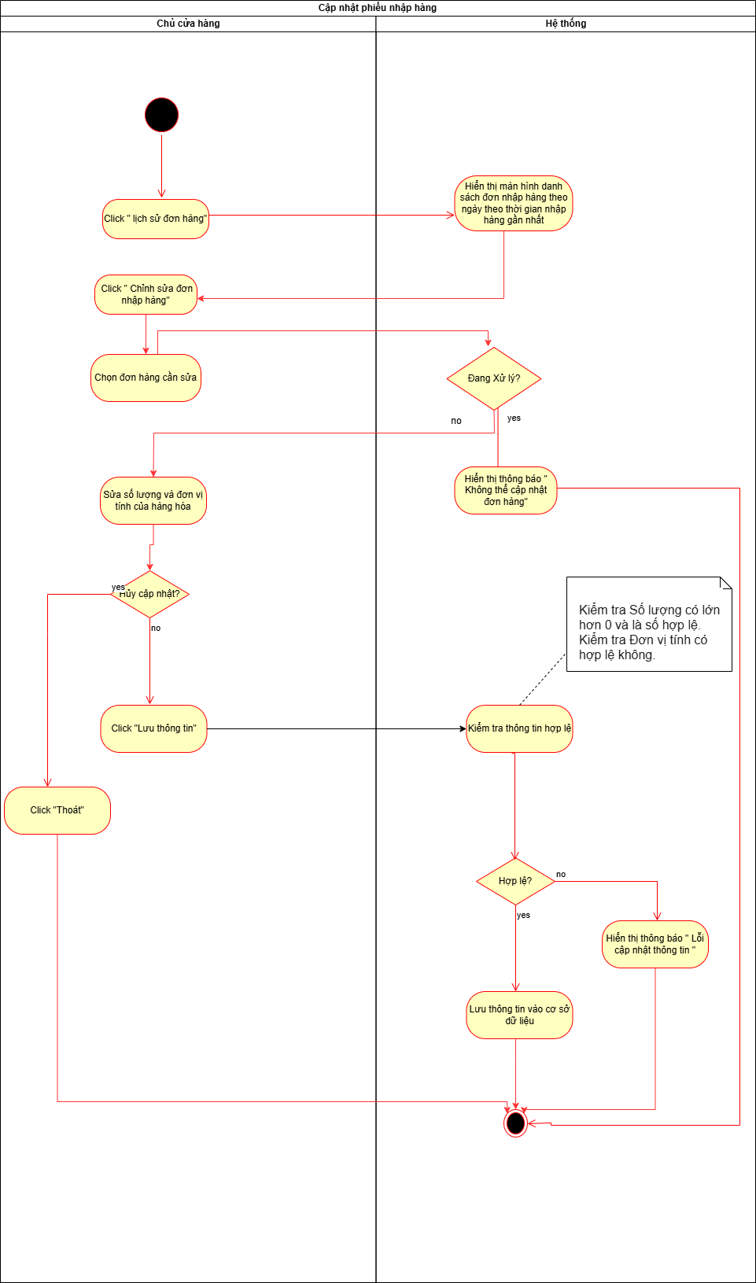

Xem lịch sử nhập hàng
Use case ID | 2.3
Use case name | Xem lịch sử nhập hàng
Description | Cho phép Chủ cửa hàng xem danh sách các phiếu nhập hàng đã thực hiện, và tìm kiếm/lọc danh sách theo nhiều tiêu chí như ngày, nhà cung cấp hoặc mã hàng hóa.
Actors | Chủ cửa hàng
Priority | Medium
Triggers | Chủ cửa hàng muốn tra cứu lại các giao dịch nhập hàng đã xảy ra.
Pre-conditions | - Chủ cửa hàng đã đăng nhập vào hệ thống thành công.  - Đã có dữ liệu lịch sử nhập hàng được lưu trữ trong hệ thống.
Post-conditions | - Chủ cửa hàng nhận được danh sách lịch sử nhập hàng theo yêu cầu (toàn bộ hoặc đã lọc).  - Không có thay đổi nào về dữ liệu lịch sử nhập hàng.
Main flow | - Nhấn vào chức năng "Xem lịch sử nhập hàng"trong giao diện hệ thống.  - Hệ thống hiển thị Danh sách toàn bộ lịch sử nhập hàng.  - Chủ cửa hàng Muốn "Tìm kiếm/Lọc" dữ liệu.  - Chủ cửa hàng có thể chọn tìm kiếm/lọc dữ liệu theo các tiêu chí:Ngày nhập hàng, Tên nhà cung cấp (NCC),Mã hàng hóa  - Nếu chọn lọc theo ngày,chủ cửa hàngnhập khoảng thời gian cần tra cứu → hệ thống hiển thị danh sách phiếu nhập trong khoảng đó.  - Nếu chọn lọc theo tên NCC, chủ cửa hàng nhập tên NCC → hệ thống hiển thị danh sách phiếu nhập tương ứng.  - Nếu chọn lọc theo mã hàng hóa, Admin nhập mã hàng → hệ thống hiển thị danh sách phiếu nhập chứa mặt hàng đó.
Alternative flows | 3a. Nếu không muốn “tìm kiếm/lọc” thì kết thúc usecase.  6a. Nếu tên NCC không tồn tại trong dữ liệu → hệ thống hiển thị danh sách rỗng yêu cầu nhập lại.  7a. Nếu mã hàng hóa không tồn tại → hệ thống hiển thị danh sách rỗng và yêu cầu nhập lại.
Exception flows
Business rules | - BR-UC2-5: Khi lọc theo Ngày, hệ thống phải hỗ trợ các định dạng ngày tháng hợp lệ và xử lý chính xác khoảng thời gian  - BR-UC2-6: Khi lọc theo Tên NCC hoặc Mã hàng hóa, hệ thống chỉ hiển thị các phiếu nhập có chứa chính xác hoặc gần đúng  - BR-UC2-7: Tất cả các phiếu nhập hàng đã lưu thành công phải được hiển thị trong danh sách lịch sử.
Non-functional requirements | - Thời gian xử lý ≤ 3 giây.  - Giao diện hiển thị lịch sử phải rõ ràng, dễ đọc, và hỗ trợ sắp xếp theo thời gian.
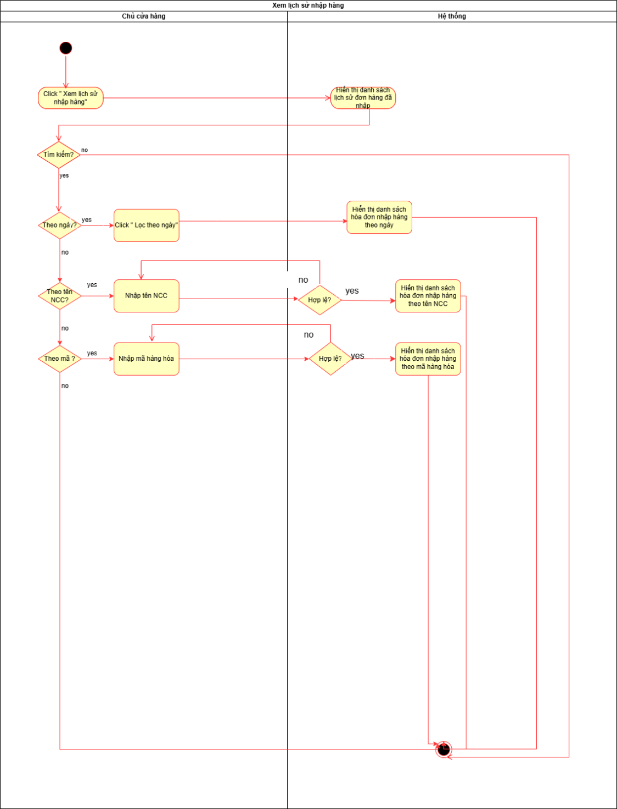

Quản lí nhà cung cấp
Mô tả khái quát:
Cho phép người dùng xem, thêm, cập nhật và xóa thông tin nhà cung cấp để phục vụ nhập hàng và quản lý quan hệ cung ứng.
Phân rã Use case:
- Xem thông tin nhà cung cấp
- Thêm nhà cung cấp
- Cập nhật nhà cung cấp
- Xóa nhà cung cấp

Business rules
ID | Business Rule
BR-UC3-01 | Tên nhà cung cấp phải là duy nhất.
BR-UC3-02 | Trường bắt buộc: Tên nhà cung cấp và ít nhất một trong hai trường SĐT hoặc Email.
BR-UC3-03 | Định dạng SĐT và Email phải hợp lệ.
BR-UC3-04 | Không cho phép cập nhật trùng thông tin quan trọng (mã hoặc tên).
BR-UC3-06 | Không được xóa nhà cung cấp có giao dịch liên quan.

Xem thông tin nhà cung cấp
Use case ID | 3.1
Use case name | Xem thông tin nhà cung cấp
Description | Cho phép Chủ cửa hàng tìm kiếm và xem chi tiết thông tin của một nhà cung cấp đã có trong hệ thống.
Actors | Chủ cửa hàng
Priority | Medium
Triggers | Chủ cửa hàng chọn một nhà cung cấp trong danh sách để xem chi tiết.
Pre-conditions | - Người dùng đã đăng nhập và có quyền xem.  - Danh sách nhà cung cấp đã được hiển thị.
Post-conditions | Thông tin chi tiết của Nhà cung cấp được hiển thị thành công.
Main flow | - Người dùng click vào mục “Nhà Cung Cấp” trên menu chính.  - Hệ thống hiển thị màn hình danh sách các nhà cung cấp.  - Người dùng chọn tìm kiếm nhà cung cấp (nếu cần).  - Người dùng nhập từ khóa tìm kiếm (tên, số điện thoại, email).  - Hệ thống lọc danh sách theo từ khóa.  - Hệ thống hiển thị kết quả tìm kiếm.  - Người dùng chọn một nhà cung cấp trong danh sách.  - Hệ thống tiếp nhận ID của nhà cung cấp được chọn.  - Hệ thống hiển thị chi tiết thông tin nhà cung cấp.  - Người dùng xem thông tin, kết thúc phiên làm việc.
Alternative flows | 3a. Nếu người dùng không tìm kiếm, có thể chọn trực tiếp nhà cung cấp trong danh sách hiển thị ban đầu.
Exception flows | 5a. Nếu không có kết quả sau khi lọc, hệ thống hiển thị thông báo:  → “Nhà cung cấp không tồn tại.” → Thoát.
Business rules | N/A
Non-functional requirement | Tốc độ tìm kiếm và hiển thị chi tiết không quá 2 giây.

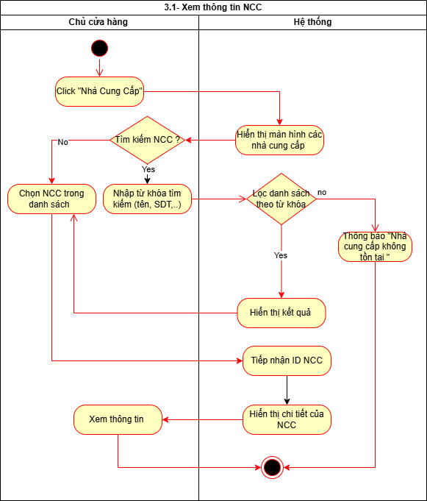

Thêm nhà cung cấp
Use case ID | 3.2
Use case name | Thêm nhà cung cấp
Description | Chủ cửa hàng hoặc nhân viên thêm thông tin nhà cung cấp mới vào hệ thống để phục vụ nhập hàng và quản lý quan hệ cung ứng.
Actors | Chủ cửa hàng
Priority | High
Triggers | Người dùng chọn chức năng 'Thêm nhà cung cấp' từ giao diện quản lý nhà cung cấp.
Pre-conditions | - Người dùng đã đăng nhập và có quyền quản lý nhà cung cấp.  - Hệ thống kết nối với cơ sở dữ liệu.
Post-conditions | - Thông tin nhà cung cấp được lưu vào bảng NhaCungCap.  - Danh sách nhà cung cấp trên giao diện được cập nhật.  - Hệ thống ghi nhận log người thực hiện và thời gian.
Main flow | - Người dùng click vào mục “Nhà Cung Cấp” trong menu chính.  - Chọn “Thêm mới”.  - Hệ thống hiển thị form nhập thông tin (Tên, Địa chỉ, SĐT, Email, Mã số thuế, Ghi chú).  - Người dùng nhập thông tin bắt buộc và các thông tin bổ sung.  - Nhấn 'Lưu'.  - Hệ thống kiểm tra tính hợp lệ (trùng mã, định dạng SĐT/Email, trường bắt buộc).  - Nếu hợp lệ → lưu thông tin vào cơ sở dữ liệu.  - Hiển thị thông báo 'Thêm nhà cung cấp thành công
Alternative flows | 3a. Người dùng thay đổi ý định → nhấn 'Thoát' để quay lại danh sách, không lưu.  6a. Mã nhà cung cấp trùng hoặc SĐT/Email không hợp lệ → hiển thị lỗi chi tiết và yêu cầu sửa.
Exception flows | 6b. Thiếu thông tin bắt buộc → hiển thị thông báo 'Vui lòng nhập đầy đủ thông tin bắt buộc’.  7a. Lỗi kết nối cơ sở dữ liệu → hiển thị 'Không thể lưu, vui lòng thử lại sau' và lưu tạm nếu có chức năng offline.
Business rules | - BR-UC3-01: Tên nhà cung cấp phải là duy nhất .  - BR-UC3-02: Trường bắt buộc: Tên nhà cung cấp, SĐT hoặc Email (ít nhất một).  - BR-UC3-03: Định dạng SĐT và Email phải hợp lệ.
Non-functional requirements | - Thời gian xử lý lưu ≤ 3 giây.  - Form hỗ trợ kiểm tra định dạng thời gian thực (validation client-side).  - Hỗ trợ upload logo/ tài liệu (≤ 5MB, .jpg/.png/.pdf).

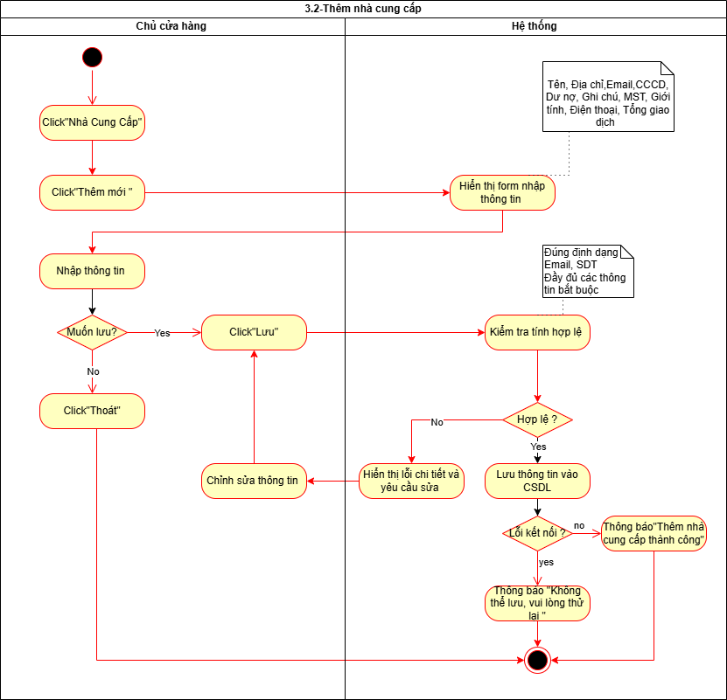

Cập nhật thông tin nhà cung cấp
Use case ID | 3.3
Use case name | Cập nhật thông tin nhà cung cấp
Description | Chủ cửa hàng hoặc nhân viên chỉnh sửa thông tin nhà cung cấp khi có thay đổi về địa chỉ, liên hệ hoặc thông tin thanh toán.
Actors | Chủ cửa hàng
Priority | Medium
Triggers | Người dùng chọn chức năng 'Cập nhật”' từ danh sách nhà cung cấp.
Pre-conditions | - Người dùng đã đăng nhập và có quyền chỉnh sửa.  - Nhà cung cấp cần cập nhật tồn tại trong cơ sở dữ liệu.
Post-conditions | - Thông tin nhà cung cấp được cập nhật trong bảng NhaCungCap.  Hệ thống ghi nhận log thay đổi (người thực hiện, thời gian, nội dung thay đổi).
Main flow | - Người dùng click vào mục “Nhà Cung Cấp” trong menu chính.  - Hệ thống hiển thị danh sách các nhà cung cấp hiện có.  - Người dùng có thể tìm kiếm NCC bằng cách nhập từ khóa (tên, SDT,…).  - Hệ thống lọc danh sách và hiển thị kết quả tìm kiếm.  - Người dùng chọn một NCC từ danh sách.  - Người dùng click “Sửa thông tin”  - Hệ thống hiển thị màn hình thông tin chi tiết NCC với các trường có thể chỉnh sửa (tên, số điện thoại, email, địa chỉ,…).  - Người dùng click “Cập nhật”  - Hệ thống hiển thị form thông tin hiện tại  - Người dùng nhập thông tin mới cần thay đổi.  - Người dùng click “Lưu”.  - Hệ thống kiểm tra tính hợp lệ của dữ liệu (ví dụ: định dạng email, số điện thoại,…).  - Nếu hợp lệ, hệ thống cập nhật thông tin mới vào CSDL.  - Hệ thống hiển thị thông báo “Cập nhật thành công”.  - Kết thúc Use Case.
Alternative flows | 3a. Nếu người dùng không cần tìm kiếm, có thể chọn trực tiếp NCC trong danh sách hiển thị ban đầu.  11a. Nếu người dùng nhấn “Hủy”, hệ thống quay lại danh sách NCC mà không lưu thay đổi.
Exception flows | 4a. Nếu không tìm thấy NCC, hệ thống hiển thị thông báo:  → “Nhà cung cấp không tồn tại.”  12a. Nếu dữ liệu nhập không hợp lệ (ví dụ: email sai định dạng, số điện thoại chứa ký tự), hệ thống hiển thị thông báo lỗi tương ứng và yêu cầu nhập lại.  13a. Nếu có lỗi trong quá trình lưu dữ liệu, hệ thống hiển thị thông báo:  → “Không thể lưu thông tin, vui lòng thử lại.'.
Business rules | BR-UC3-04: Không cho phép cập nhật trùng lặp thông tin quan trọng (mã hoặc tên nếu cần).
Non-functional requirements | - Giao diện cập nhật phản hồi ngay (inline validation).  - Thời gian xử lý cập nhật ≤ 3 giây.  - Hệ thống lưu lịch sử thay đổi để phục vụ tra cứu.

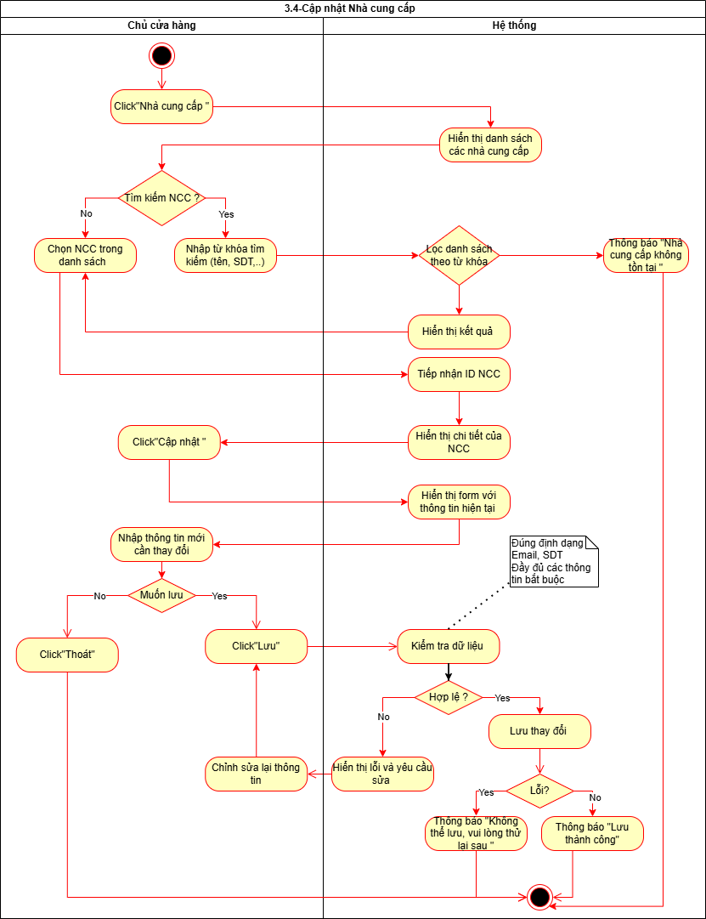

Xóa nhà cung cấp
Use case ID | 3.4
Use case name | Xóa nhà cung cấp
Description | Chủ cửa hàng hoặc nhân viên xóa nhà cung cấp khỏi hệ thống khi không còn hợp tác hoặc tài khoản nhà cung cấp không còn hợp lệ.
Actors | Chủ cửa hàng
Priority | Low
Triggers | Người dùng chọn 'Xóa' trên bản ghi nhà cung cấp trong giao diện quản lý.
Pre-conditions | - Người dùng đã đăng nhập hợp lệ.  - Nhà cung cấp cần xóa tồn tại trong hệ thống.  - Nhà cung cấp không còn ràng buộc dữ liệu (ví dụ: còn công nợ hoặc đơn hàng chưa hoàn tất).
Post-conditions | - Nếu thành công: Nhà cung cấp bị xóa khỏi cơ sở dữ liệu.  - Nếu thất bại: Hệ thống thông báo lỗi và không xóa dữ liệu.  - Hệ thống ghi nhận log hành động xóa.
Main flow | - Người dùng click vào menu “Nhà Cung Cấp”.  - Hệ thống hiển thị danh sách các nhà cung cấp hiện .  - Người dùng chọn tìm kiếm nhà cung cấp (nếu cần).  - Người dùng nhập từ khóa tìm kiếm (tên, SDT).  - Hệ thống lọc danh sách theo từ khóa và hiển thị kết quả.  - Người dùng chọn nhà cung cấp cần xóa trong danh sách.  - Người dùng click “Xóa”.  - Hệ thống hiển thị màn hình xác nhận xóa.  - Người dùng chọn “Đồng ý” để xác nhận xóa.  - Hệ thống kiểm tra ràng buộc dữ liệu.  - Nếu không vi phạm ràng buộc, hệ thống xóa NCC khỏi cơ sở dữ liệu.  - Hệ thống hiển thị thông báo “Xóa dữ liệu thành công”.  - Kết thúc Use Case.
Alternative flows | 3a. Nếu người dùng không cần tìm kiếm, có thể chọn trực tiếp NCC trong danh sách hiển thị ban đầu  8a. Nếu người dùng chọn “Thoát” hoặc “Không đồng ý” ở bước xác nhận, hệ thống hủy thao tác và quay lại danh sách NCC.
Exception flows | 5a. Nếu kết quả tìm kiếm không có nhà cung cấp, hệ thống hiển thị thông báo: “Nhà cung cấp không tồn tại.” và kết thúc.  10a. Nếu ràng buộc dữ liệu không hợp lệ (ví dụ NCC vẫn còn công nợ hoặc đơn hàng chưa thanh toán), hệ thống hiển thị: “Không thể xóa nhà cung cấp do đang có dữ liệu liên quan.” và kết thúc.  11a. Nếu xảy ra lỗi khi xóa trong cơ sở dữ liệu, hệ thống hiển thị:  “Không thể xóa, vui lòng thử lại.
Business rules | BR-UC3-06: Không được xóa nhà cung cấp có giao dịch liên quan; phải thực hiện kiểm tra trước khi xóa.
Non-functional requirements | - Thời gian thực hiện xóa ≤ 3 giây.  - Giao diện rõ ràng, có cảnh báo trước khi xóa.  - Hệ thống ghi log đầy đủ (người thực hiện, thời gian, lý do)

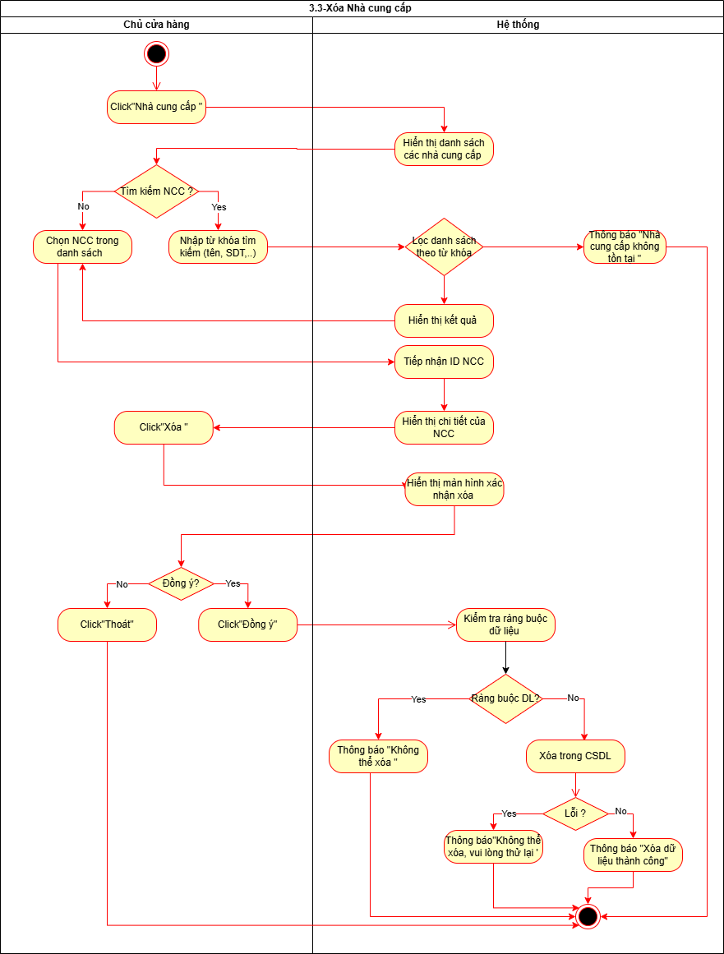

Quản lí nhân viên
Mô tả khái quát: Use Case “Quản lý nhân viên” cho phép chủ cửa hàng tạp hóa thực hiện các nghiệp vụ liên quan đến nhân sự trong hệ thống. Mục tiêu là đảm bảo việc lưu trữ, cập nhật và quản lý thông tin nhân viên một cách chính xác, phục vụ cho công tác chấm công, tính lương và theo dõi hiệu suất làm việc.
Phân rã Use Case:
- Thêm nhân viên mới
- Sửa thông tin nhân viên
- Xóa nhân viên
- Xem danh sách nhân viên
- Tính lương nhân viên

Business rules
ID | Business Rule
BR-UC4-01 | Mã nhân viên phải là duy nhất trong hệ thống.
BR-UC4-02 | Không được để trùng mã nhân viên khi thêm hoặc cập nhật dữ liệu.
BR-UC4-03 | Không xóa nhân viên có dữ liệu đang hoạt động (chấm công, tính lương, phân công…).
BR-UC4-04 | Hệ thống hiển thị thông tin nhân viên theo quyền truy cập của từng người dùng.
BR-UC4-05 | Không được tính lương cho nhân viên thiếu dữ liệu chấm công.

Thêm nhân viên mới
Use case ID | 4.1
Use case name | Thêm nhân viên mới
Description | Chủ cửa hàng thêm nhân viên mới vào hệ thống nhằm phục vụ công tác chấm công và tính lương.
Actors | Chủ cửa hàng
Priority | High
Triggers | Người dùng chọn chức năng “Thêm nhân viên” từ giao diện quản lý nhân viên.
Pre-conditions | - Người dùng có quyền thêm nhân viên.  - Thông tin nhân viên chưa tồn tại trong hệ thống
Post-conditions | - Nhân viên mới được thêm vào cơ sở dữ liệu.  - Hệ thống ghi log hành động thêm.
Main flow | - Người dùng mở giao diện “Quản lý nhân viên”.  - Hệ thống hiển thị quản lý nhân viên  - Chọn “Thêm nhân viên mới”.  - Hệ thống hiển thị ô nhập liệu  - Nhập thông tin chi tiết nhân viên: họ tên, mã nhân viên, lương cơ bản.  - Nhấn “Lưu”.  - Hệ thống kiểm tra dữ liệu: mã nhân viên có trùng không, các trường bắt buộc có đầy đủ không.  - Nếu hợp lệ, hệ thống lưu dữ liệu vào cơ sở dữ liệu.  - Hiển thị thông báo “Thêm nhân viên thành công”.
Alternative flows | N/A
Exception flows | 5a. Người dùng bỏ trống trường nhập liệu → hệ thống hiển thị cảnh báo, yêu cầu nhập lại.  7a. Mã nhân viên đã tồn tại → thông báo “Mã nhân viên đã tồn tại”.  8a. Lỗi kết nối cơ sở dữ liệu → hiển thị “Không thể thêm nhân viên, vui lòng thử lại sau”.
Business rules | - BR-UC4-01: Mã nhân viên phải là duy nhất trong hệ thống.  - BR-UC4-02: Không được để trùng mã nhân viên khi thêm hoặc cập nhật dữ liệu.  - BR-UC4-03: Không xóa nhân viên có dữ liệu đang hoạt động (chấm công, tính lương, phân công).  - BR-UC4-04: Hệ thống hiển thị thông tin nhân viên theo quyền truy cập của từng người dùng.  - BR-UC4-05: Không được tính lương cho nhân viên thiếu dữ liệu chấm công.
Non-functional requirements | - Thời gian xử lý ≤ 3 giây.  - Giao diện thân thiện, hỗ trợ nhập liệu nhanh.

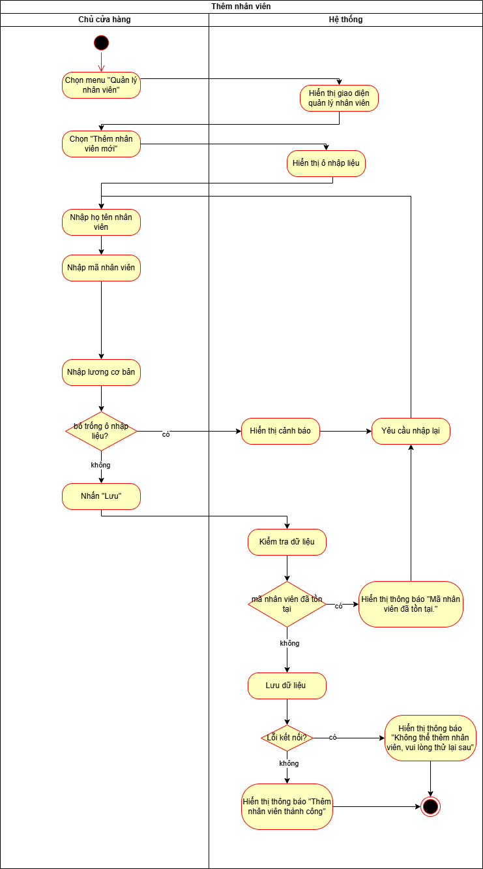

Sửa thông tin nhân viên

Use case ID | 4.2
Use case name | Sửa thông tin nhân viên
Description | Người dùng cập nhật thông tin nhân viên (tên, lương…) để dữ liệu luôn chính xác.
Actors | Chủ cửa hàng
Priority | High
Triggers | Người dùng chọn chức năng “Sửa nhân viên” từ danh sách nhân viên.
Pre-conditions | - Người dùng có quyền sửa.  - Nhân viên cần sửa tồn tại trong hệ thống.
Post-conditions | - Thông tin nhân viên được cập nhật.  - Hệ thống ghi log hành động sửa.
Main flow | - Người dùng mở giao diện “Quản lý nhân viên”.  - Hệ thống hiển thị giao diện quản lý nhân viên  - Chọn mở danh sách nhân viên.  - Hệ thống hiển thị danh sách nhân viên  - Chọn nhân viên cần chỉnh sửa.  - Nhấn “Sửa thông tin”.  - Thay đổi các thông tin cần cập nhật.  - Nhấn “Lưu”.  - Hệ thống kiểm tra dữ liệu hợp lệ, cập nhật vào cơ sở dữ liệu.  - Hiển thị thông báo “Cập nhật thông tin thành công”.
Alternative flows | N/A
Exception flows | 7a. Người dùng nhập sai định dạng (ngày sinh, lương…) → hệ thống thông báo lỗi, yêu cầu nhập lại.  9a. Dữ liệu không hợp lệ ->hiển thị “Thông báo lỗi và yêu cầu nhập lại”  10a. Lỗi kết nối cơ sở dữ liệu → hiển thị thông báo “Không thể cập nhật thông tin, thử lại sau”.
Business rules | - BR-UC4-01: Mã nhân viên phải là duy nhất trong hệ thống.  - BR-UC4-02: Không được để trùng mã nhân viên khi thêm hoặc cập nhật dữ liệu.  - BR-UC4-04: Hệ thống hiển thị thông tin nhân viên theo quyền truy cập của từng người dùng.  - BR-UC4-05: Không được tính lương cho nhân viên thiếu dữ liệu chấm công.
Non-functional requirements | - Thời gian xử lý ≤ 3 giây.  - Giao diện dễ thao tác.

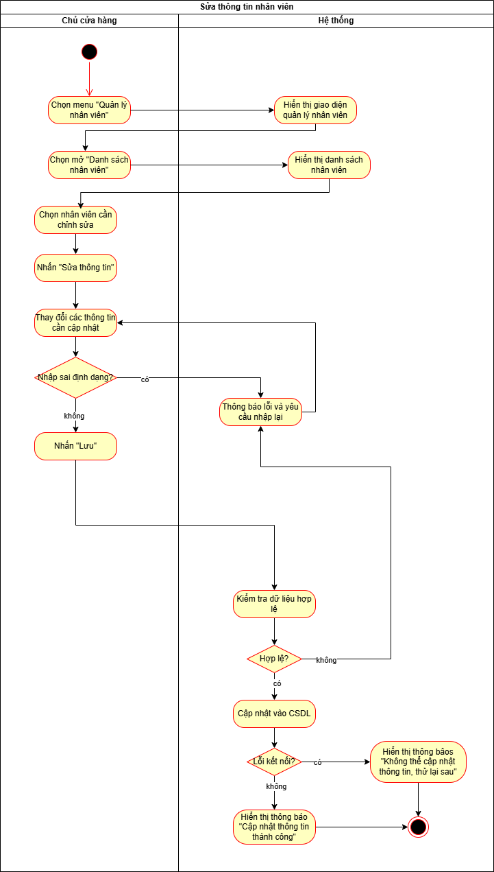

Xóa nhân viên
Use case ID | 4.3
Use case name | Xóa nhân viên
Description | Chủ cửa hàng hoặc quản lý xóa nhân viên nghỉ việc hoặc không còn quản lý trong hệ thống
Actors | Chủ cửa hàng
Priority | Medium
Triggers | Chọn “Xóa nhân viên” từ danh sách nhân viên.
Pre-conditions | - Người dùng có quyền xóa.  - Nhân viên tồn tại.  - Không có ràng buộc với bảng lương hoặc lịch sử công.
Post-conditions | Nhân viên bị xóa khỏi hệ thống.
Main flow | - Người dùng mở giao diện “Quản lý nhân viên”.  - Hệ thống hiển thị giao diện quản lý nhân viên  - Chọn mở danh sách nhân viên  - Hệ thống hiển thị danh sách nhân viên  - Chọn nhân viên cần xóa từ danh sách.  - Nhấn nút “Xóa”.  - Hệ thống hiển thị hộp thoại xác nhận.  - Người dùng xác nhận “Đồng ý”.  - Hệ thống kiểm tra ràng buộc: nhân viên có liên quan đến bảng lương hay hóa đơn không  - Nếu không có ràng buộc, hệ thống xóa dữ liệu khỏi cơ sở dữ liệu.  - Hiển thị thông báo “Xóa nhân viên thành công”.
Alternative flows | 8a. Người dùng nhấn “Hủy” → quay lại danh sách, không thay đổi dữ liệu.
Exception flows | 9a. Nhân viên có dữ liệu lương/hóa đơn liên quan → hiển thị “Không thể xóa nhân viên đang được sử dụng.”  10a. Lỗi kết nối cơ sở dữ liệu → hiển thị thông báo “Không thể xóa, thử lại sau”.
Business rules | - BR-UC4-03: Không xóa nhân viên có dữ liệu đang hoạt động (chấm công, tính lương, phân công).  - BR-UC4-04: Hệ thống hiển thị thông tin nhân viên theo quyền truy cập của từng người dùng.
Non-functional requirements | - Thời gian xử lý ≤ 3 giây.  - Giao diện thân thiện, xác nhận trước khi xóa.

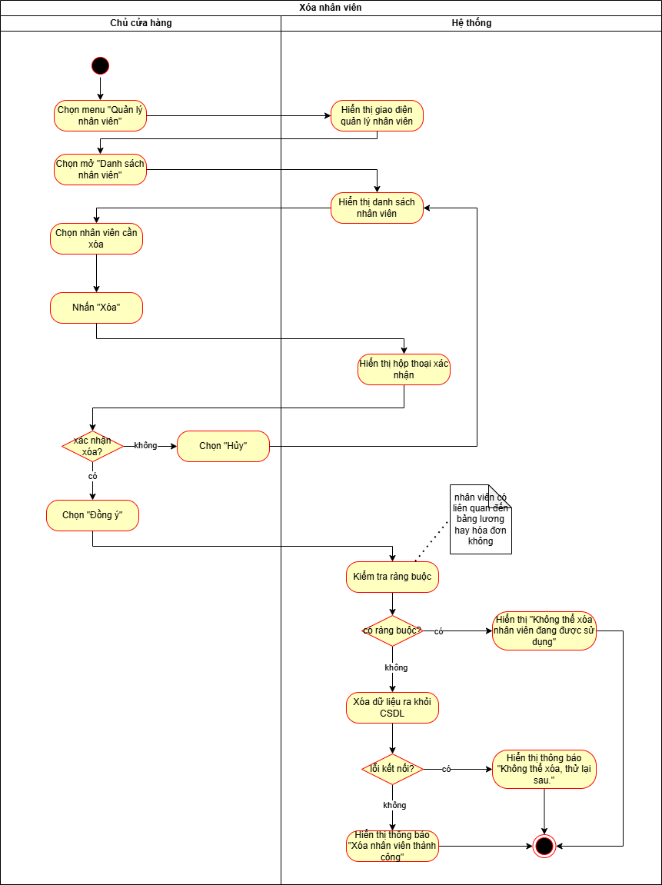

Xem danh sách nhân viên
Use case ID | 4.4
Use case name | Xem danh sách nhân viên
Description | Chủ cửa hàng xem danh sách toàn bộ nhân viên để theo dõi tình trạng làm việc và lương.
Actors | Chủ cửa hàng
Priority | High
Triggers | Người dùng chọn chức năng “Xem danh sách nhân viên” từ giao diện quản lý nhân viên.
Pre-conditions | - Người dùng đã đăng nhập hệ thống.  - Có quyền xem danh sách nhân viên.
Post-conditions | - Hệ thống hiển thị danh sách nhân viên hiện tại của quán tạp hóa.  - Người dùng có thể tìm kiếm, lọc, hoặc xem chi tiết thông tin từng nhân viên.
Main flow | - Người dùng chọn menu “Quản lý nhân viên”.  - Hệ thống hiển thị giao diện quản lý nhân viên  - Người dùng chọn “Xem danh sách nhân viên”.  - Nếu không lỗi kết nối cơ sở dữ liệu  - Nếu không có lỗi dữ liệu  - Hệ thống lấy dữ liệu từ cơ sở dữ liệu và hiển thị danh sách nhân viên gồm: Mã NV, Họ tên, Giới tính, Số điện thoại, Mức lương cơ bản.  - Hệ thống hiển thị toàn bộ danh sách nhân viên  - Tùy chọn thao tác kiếm:Người dùng nhập từ khóa tìm kiếm.  - Hệ thống hiển thị kết quả tương ứng.  - Người dùng chọn xem chi tiết để xem thêm thông tin của một nhân viên cụ thể.  - Hệ thống hiển thị thông tin chi tiết của nhân viên
Alternative flows | 8b. Người dùng tìm kiếm nhân viên bằng cách sắp xếp theo tên hoặc lương ->hệ thống hiển thị kết quả tương ứng  8c. Người dùng không nhập từ khóa →Hệ thống mặc định hiển thị toàn bộ danh sách nhân viên.  10a. Người dùng không xem thông tin chi tiết ->kết thúc
Exception flows | 4a. Lỗi kết nối cơ sở dữ liệu →Hệ thống hiển thị thông báo: “Không thể hiển thị danh sách, vui lòng thử lại sau.”  5a. Dữ liệu nhân viên trống hoặc bị lỗi →Hệ thống hiển thị thông báo: “Danh sách nhân viên hiện không có dữ liệu.”  8a. Người dùng nhập từ khóa tìm kiếm không tồn tại → Hệ thống hiển thị thông báo: “Không tìm thấy kết quả phù hợp, vui lòng nhập lại.”
Business rules | - BR-UC4-01: Mã nhân viên phải là duy nhất trong hệ thống.  - BR-UC4-02: Không được để trùng mã nhân viên khi thêm hoặc cập nhật dữ liệu.  - BR-UC4-04: Hệ thống hiển thị thông tin nhân viên theo quyền truy cập của từng người dùng.  - BR-UC4-05: Không được tính lương cho nhân viên thiếu dữ liệu chấm công.
Non-functional requirements | - Thời gian tải danh sách ≤ 2 giây.  - Hỗ trợ tìm kiếm và lọc nhanh.

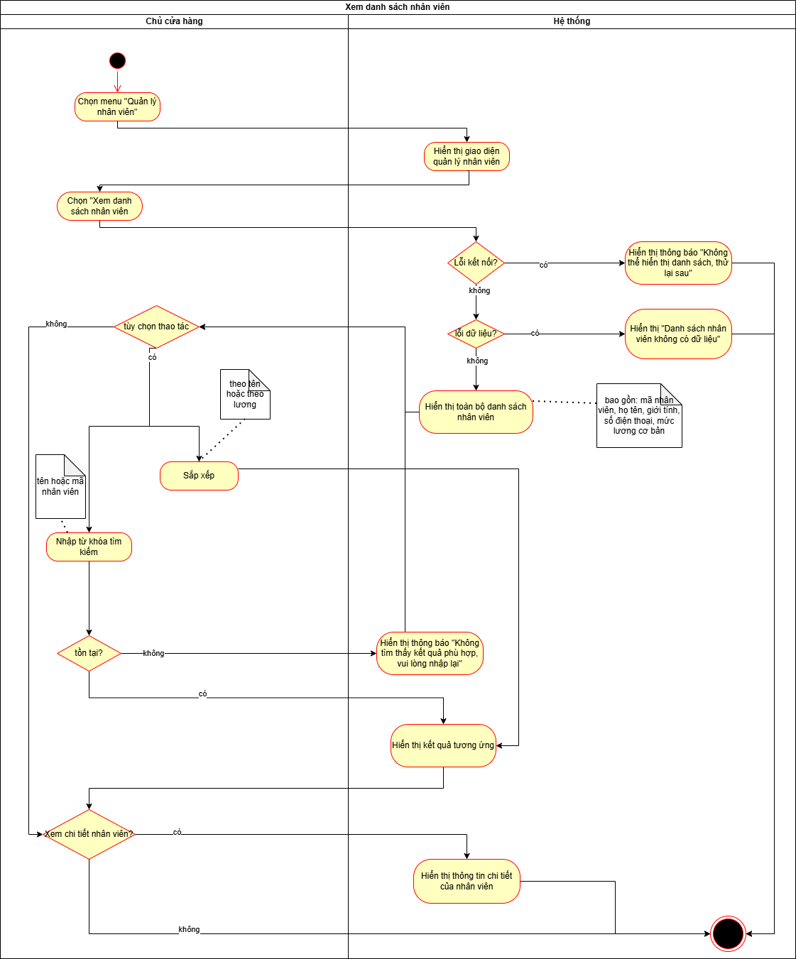

Tính lương nhân viên
Use case ID | 4.5
Use case name | Tính lương nhân viên
Description | Chủ cửa hàng tính lương nhân viên theo lương cơ bản, ngày công, phụ cấp, thưởng/phạt.
Actors | Chủ cửa hàng
Priority | High
Triggers | Chọn chức năng “Tính lương” từ menu quản lý.
Pre-conditions | - Người dùng có quyền tính lương.  - Thông tin nhân viên và dữ liệu chấm công đầy đủ.
Post-conditions | - Hệ thống tính và lưu bảng lương.  - Xuất báo cáo lương nếu cần.  - Ghi log hành động tính lương.
Main flow | - Người dùng mở giao diện “Quản lý nhân viên”.  - Hệ thống hiển thị giao diện quản lý nhân viên  - Chọn menu “Tính lương”.  - Hệ thống liệt kê danh sách nhân viên cùng thông tin cần thiết: lương cơ bản, số ngày công, phụ cấp, thưởng/phạt.  - Người dùng nhập dữ liệu bổ sung.  - Chọn “Tính lương”.  - Hệ thống thực hiện tính toán dựa trên công thức: Lương thực nhận = Lương cơ bản + Phụ cấp + Thưởng – Phạt .  - Lưu bảng lương vào cơ sở dữ liệu.  - Hiển thị thông báo “Tính lương thành công” và xuất báo cáo.
Alternative flows | 6a. Người dùng hủy thao tác →quay lại danh sách nhân viên
Exception flows | 5a. Thiếu dữ liệu chấm công → hiển thị cảnh báo, yêu cầu nhập dữ liệu trước khi tính.  8b. Lỗi kết nối cơ sở dữ liệu → hiển thị “Không thể tính lương, thử lại sau
Business rules | - BR-UC4-01: Mã nhân viên phải là duy nhất trong hệ thống.  - BR-UC4-02: Không được để trùng mã nhân viên khi thêm hoặc cập nhật dữ liệu.  - BR-UC4-03: Không xóa nhân viên có dữ liệu đang hoạt động (chấm công, tính lương, phân công).  - BR-UC4-04: Hệ thống hiển thị thông tin nhân viên theo quyền truy cập của từng người dùng.  - BR-UC4-05: Không được tính lương cho nhân viên thiếu dữ liệu chấm công.
Non-functional requirements | - Thời gian xử lý ≤ 5 giây cho 1 bảng lương.  - Giao diện trực quan, dễ theo dõi.

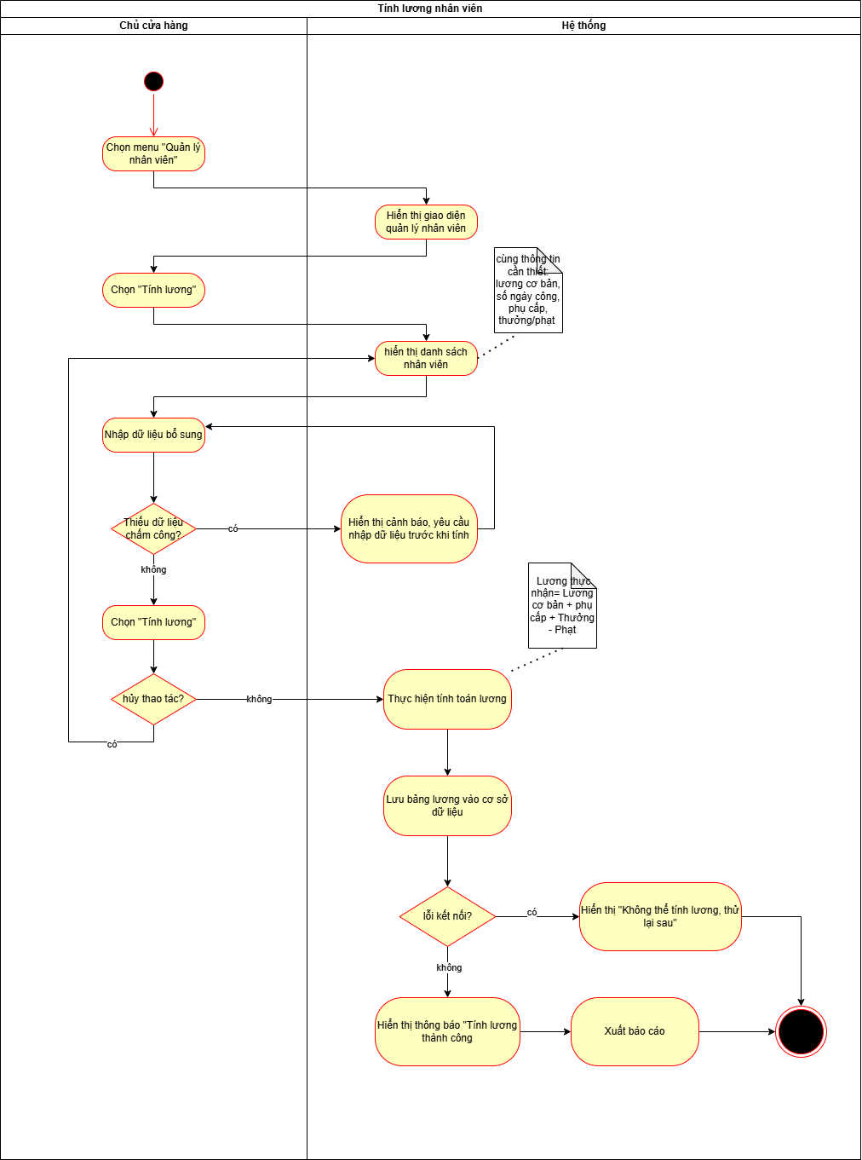

Báo cáo doanh thu
Mô tả khái quát: Use case cho phép Chủ cửa hàng chọn khoảng thời gian, loại báo cáo và hình thức hiển thị để truy xuất và tính toán tổng doanh thu trong khoảng thời gian đã chọn.

Business rules
ID | Business Rule
BR-UC5-1 | Ngày bắt đầu phải nhỏ hơn hoặc bằng Ngày kết thúc.
BR-UC5-2 | Dữ liệu tính toán chỉ dựa trên các hóa đơn đã hoàn thành/thanh toán, không bao gồm đơn nháp hoặc đơn hủy.
BR-UC5-3 | Công thức tính Tổng doanh thu phải chính xác, đảm bảo độ chính xác 100% so với dữ liệu gốc.

Báo cáo doanh thu
Use case ID | 5
Use case name | báo cáo doanh thu
Description | Cho phép Chủ cửa hàng chọn khoảng thời gian, loại báo cáo và hình thức hiển thị để truy xuất và tính toán tổng doanh thu trong khoảng thời gian đã chọn.
Actors | Chủ cửa hàng
Priority | High
Triggers | Chủ cửa hàng muốn theo dõi hoặc đánh giá hiệu quả kinh doanh trong một kỳ.
Pre-conditions | - Chủ cửa hàng đã đăng nhập vào hệ thống thành công.  - Đã có dữ liệu doanh thu/hóa đơn bán hàng được lưu trữ trong cơ sở dữ liệu.
Post-conditions | - Hệ thống hiển thị kết quả báo cáo doanh thu chính xác theo các tiêu chí đã chọn.  - Không có thay đổi nào về dữ liệu gốc của doanh thu.
Main flow | - Chủ cửa hàng nhấn chức năng "Báo cáo doanh thu".  - Hệ thống hiển thị giao diện lọc/điều kiện báo cáo  - Chủ cửa hàng nhập hoặc chọn khoảng thời gian cần xem báo cáo.  - Chủ cửa hàng nhấn "Xem báo cáo".  - Hệ thống kiểm tra tính hợp lệ của dữ liệu lọc (Ngày bắt đầu<= Ngày kết thúc).  - Hệ thống truy xuất dữ liệu doanh thu (hóa đơn bán hàng) từ cơ sở dữ liệu theo điều kiện lọc.  - Hệ thống tính toán tổng doanh thu và các chỉ số liên quan.  - Hệ thống hiển thị kết quả báo cáo
Alternative flows | 5a. Hệ thống kiểm tra và phát hiện Khoảng thời gian không hợp lệ (Ví dụ: Ngày bắt đầu >= Ngày kết thúc) thì quay lại Bước 3 để nhập lại.
Exception flows | N/A
Business rules | - BR-UC5-1: Ngày bắt đầu phải nhỏ hơn hoặc bằng Ngày kết thúc.  - BR-UC5-2: Dữ liệu tính toán phải dựa trên các hóa đơn đã hoàn thành/thanh toán (tránh tính các đơn hàng nháp hoặc đã hủy).  - BR-UC5-3: Công thức tính Tổng doanh thu phải chính xác
Non-functional requirements | - Thời gian xử lý ≤ giây.  - Độ chính xác của báo cáo phải đạt 100% so với dữ liệu gốc.

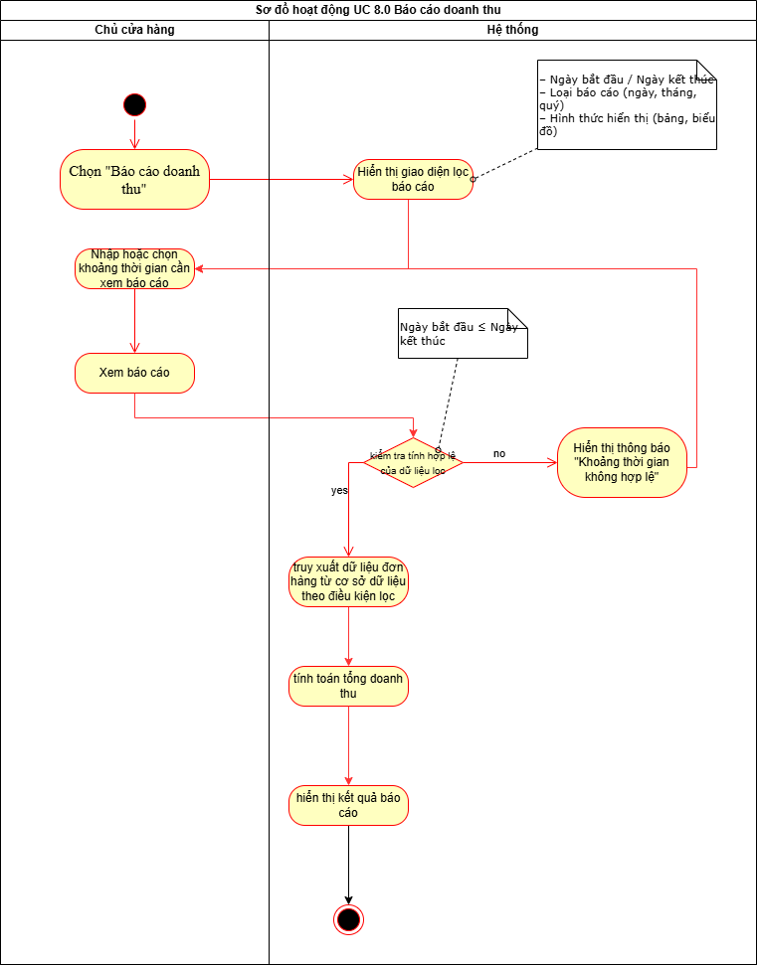

Bán hàng
Mô tả khái quát: Use Case “Quản lý bán hàng” cho phép nhân viên và quản lý cửa hàng thực hiện các nghiệp vụ liên quan đến đơn hàng, từ việc tạo mới, cập nhật cho đến xử lý hoàn trả. Mục tiêu là đảm bảo toàn bộ thông tin bán hàng được ghi nhận chính xác, theo dõi được trạng thái từng đơn và hỗ trợ báo cáo doanh thu.
Phân rã Use case:
- Tạo đơn hàng
- Cập nhật đơn hàng
- Xử lý đơn hàng

Business rules:
ID | Business Rule
BR-UC6-01 | Mã đơn hàng phải là duy nhất trong hệ thống.
BR-UC6-02 | Không được chỉnh sửa đơn hàng đã khóa, đã báo cáo, đã thanh toán hoặc đã giao hàng.
BR-UC6-03 | Kiểm tra tồn kho trước khi tạo hoặc cập nhật đơn hàng.
BR-UC6-04 | Không được tạo đơn nếu sản phẩm hết hàng hoặc không hợp lệ.
BR-UC6-05 | Danh sách đơn hàng hiển thị theo quyền truy cập của từng người dùng.
BR-UC6-06 | Ghi log đầy đủ thông tin thanh toán: người thực hiện, thời gian, phương thức, tổng tiền.
BR-UC6-07 | Lưu lại toàn bộ lịch sử thao tác với đơn hàng.
BR-UC6-08 | Xử lý hoàn trả phải kiểm tra trạng thái đơn, số lượng hàng trả và cập nhật tồn kho tương ứng.

Tạo đơn hàng
Use case ID | 6.1
Use case name | Tạo đơn hàng
Description | Nhân viên hoặc chủ cửa hàng tạo một đơn hàng mới khi khách có nhu cầu mua sản phẩm. Hệ thống cho phép nhập hoặc quét mã sản phẩm, kiểm tra tồn kho, nhập số lượng và chiết khấu, sau đó tính tổng tiền và hiển thị thông tin thanh toán trên màn hình.
Actors | Nhân viên cửa hàng/Chủ cửa hàng
Priority | High
Triggers | External Trigger – Bắt đầu khi nhân viên hoặc chủ cửa hàng tiếp nhận yêu cầu mua hàng của khách.
Pre-conditions | - Nhân viên đã đăng nhập vào hệ thống.  - Hệ thống đang ở trạng thái hoạt động bình thường và có thể truy xuất dữ liệu sản phẩm.
Post-conditions | - Đơn hàng được tạo và lưu trong hệ thống.  - Thông tin tổng tiền, chiết khấu và danh sách sản phẩm được hiển thị trên màn hình.
Main flow | - Nhân viên tiếp nhận yêu cầu mua hàng của khách.  - Nhân viên chọn chức năng Tạo đơn hàng.  - Hệ thống khởi tạo đơn hàng mới và hiển thị giao diện tạo đơn hàng.  - Nhân viên nhập tên sản phẩm.  - Hệ thống tìm kiếm sản phẩm và hiển thị danh sách kết quả.  - Nhân viên chọn sản phẩm cần bán.  - Hệ thống hiển thị thông tin sản phẩm trong đơn hàng.  - Nhân viên nhập số lượng sản phẩm.  - Hệ thống kiểm tra điều kiện số lượng (lớn hơn 0 và nhỏ hơn hoặc bằng tồn kho).  - Nếu còn sản phẩm khác, quay lại bước 4  - Nhân viên nhập chiết khấu (nếu có).  - Hệ thống kiểm tra giá trị chiết khấu (0–100%).  - Hệ thống tính tổng tiền và số tiền thanh toán.  - Hệ thống hiển thị thông tin đơn hàng hoàn chỉnh trên màn hình.  - Quy trình kết thúc.
Alternative flows | - 4a. Trường hợp chọn quét mã sản phẩm:  4a1. Hệ thống truy vấn thông tin sản phẩm trong cơ sở dữ liệu.  4a2. Chuyển đến bước 7.  - 10a. Thêm nhiều sản phẩm:  10a1. Khi khách hàng mua nhiều sản phẩm, nhân viên có thể tiếp tục quét mã hoặc nhập tên sản phẩm mới.  10a2. Hệ thống lặp lại quy trình tìm kiếm, nhập số lượng và thêm vào đơn hàng cho đến khi nhân viên chọn kết thúc.  - 11a. Nhập chiết khấu:  11a1. Nhân viên chọn nhập chiết khấu.  11a2. Hệ thống kiểm tra giá trị chiết khấu ≤ 100%.  11a3. Nếu hợp lệ, hệ thống áp dụng chiết khấu và tính lại tổng tiền.
Exception flows | - 4a - 4b. Khi nhân viên nhập tên hoặc quét mã không tồn tại, hệ thống thông báo “Không tìm thấy sản phẩm”.  - 4c. Kiểm tra lại thông tin-> Quay lại bước 4  - Số lượng sản phẩm không hợp lệ: Nếu số lượng ≤ 0 hoặc lớn hơn số tồn kho, hệ thống hiển thị thông báo “Số lượng không hợp lệ”.  - 8a Xác nhận lại thông tin và nhập lại  - Chiết khấu không hợp lệ: Nếu chiết khấu lớn hơn 100% hoặc âm, hệ thống hiển thị “Chiết khấu không hợp lệ”.  - 12a. Nhân viên nhập lại giá trị hợp lệ.
Business rules | BR-UC6-01: Mỗi sản phẩm trong đơn hàng phải có số lượng > 0.  BR-UC6-02: Giá trị chiết khấu phải nằm trong khoảng từ 0% đến 100%.  BR-UC6-03: Đơn hàng chỉ được lưu khi có ít nhất một sản phẩm hợp lệ.
Non-functional requirement | N/A

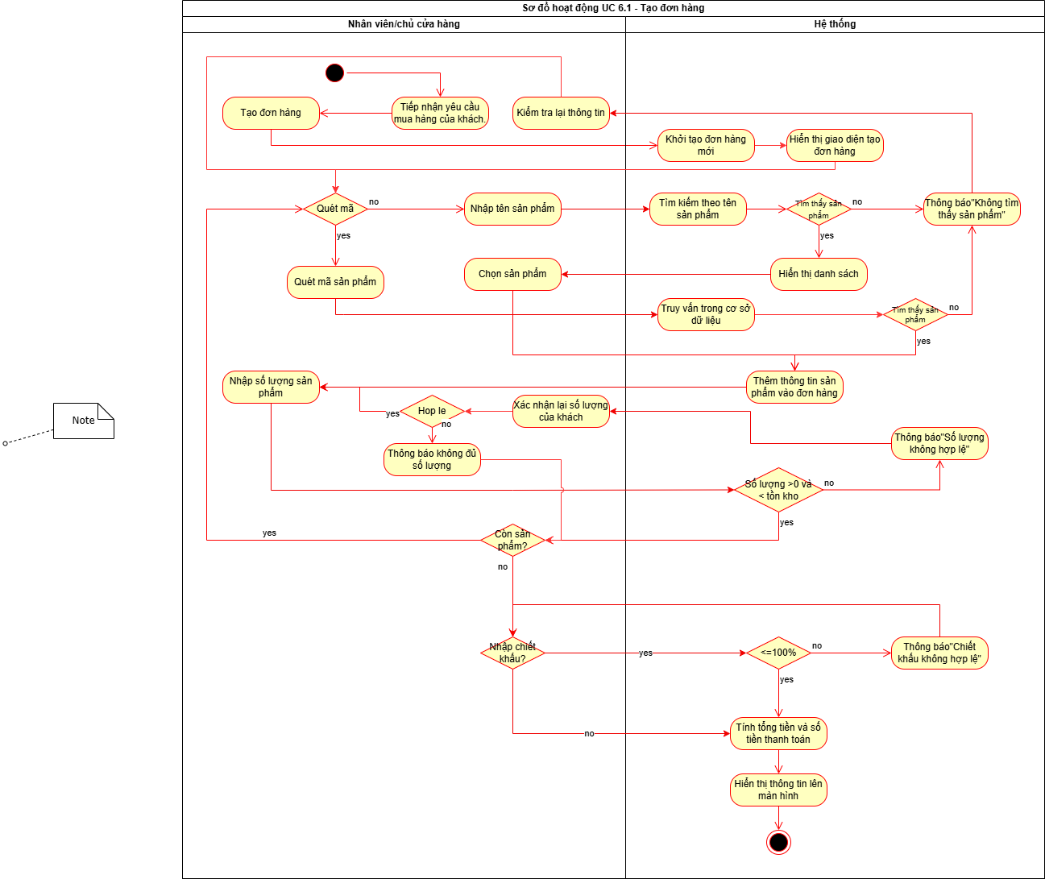

Cập nhật đơn hàng
Use case ID | 6.2
Use case name | Cập nhật đơn hàng
Description | Nhân viên cửa hàng cập nhật thông tin của đơn hàng đã bán như thay đổi số lượng, chỉnh sửa chiết khấu, hoặc điều chỉnh thông tin sản phẩm, với điều kiện đơn hàng vẫn cho phép chỉnh sửa.
Actors | Nhân viên cửa hàng/Chủ cửa hàng
Priority | Medium
Triggers | Người dùng chọn chức năng “Cập nhật đơn hàng bán” từ giao diện hệ thống.
Pre-conditions | - Nhân viên đã đăng nhập vào hệ thống.  - Đơn hàng cần chỉnh sửa đã tồn tại trong cơ sở dữ liệu.  - Trạng thái của đơn hàng cho phép chỉnh sửa (không phải đơn đã hủy, đã khóa hoặc đã báo cáo).
Post-conditions | - Thông tin đơn hàng được cập nhật thành công trong cơ sở dữ liệu.  - Doanh thu, tồn kho và nhật ký hệ thống được cập nhật tương ứng.
Main flow | - Nhân viên chọn chức năng “Cập nhật đơn hàng bán”.  - Hệ thống hiển thị danh sách các đơn hàng đã bán.  - Nhân viên chọn đơn hàng cần điều chỉnh.  - Hệ thống kiểm tra trạng thái đơn hàng:  - Hệ thống hiển thị chi tiết đơn hàng.  - Nhân viên chọn sản phẩm cần chỉnh sửa.  - Nhân viên thay đổi số lượng sản phẩm hoặc chiết khấu (%).  - Nhân viên nhấn Lưu.  - Hệ thống kiểm tra dữ liệu nhập  - Hệ thống tính lại tổng tiền và cập nhật thông tin đơn hàng.  - Hệ thống hiển thị lại thông tin đơn hàng sau khi cập nhật.  - Nhân viên kiểm tra lại đơn hàng và xác nhận lưu thay đổi.  - Hệ thống ghi nhận thay đổi vào cơ sở dữ liệu, cập nhật doanh thu, tồn kho và nhật ký chỉnh sửa.  - Hệ thống hiển thị thông báo “Cập nhật đơn hàng thành công.”
Alternative flows | 9a. Số lượng hoặc chiết khấu không hợp lệ: Nếu số lượng ≤ 0, vượt quá tồn kho hoặc chiết khấu > 100%, hệ thống hiển thị thông báo “Dữ liệu không hợp lệ.”  9a1. Nhân viên điều chỉnh lại thông tin và quay lại bước 7.  12a. Người dùng kiểm tra lại thông tin chỉnh sửa  12a1. Nếu sai: quay lại bước 7  12a2. Nếu đúng: tới bước 13
Exception flows | 4a. Đơn hàng không cho phép chỉnh sửa:Hệ thống hiển thị thông báo “Không được phép sửa (đơn đã khóa, đã báo cáo hoặc đã hủy).”→ Kết thúc.
Business rules | - BR-UC6-01:Đơn hàng đã khóa, đã hủy hoặc đã được báo cáo không được phép chỉnh sửa.  - BR-UC6-02: Mọi thay đổi của đơn hàng phải được ghi lại trong nhật ký chỉnh sửa của hệ thống.  - BR-UC6-03: Sau khi chỉnh sửa, hệ thống tự động cập nhật doanh thu và tồn kho tương ứng với các thay đổi trong đơn hàng.
Non-functional requirement | N/A
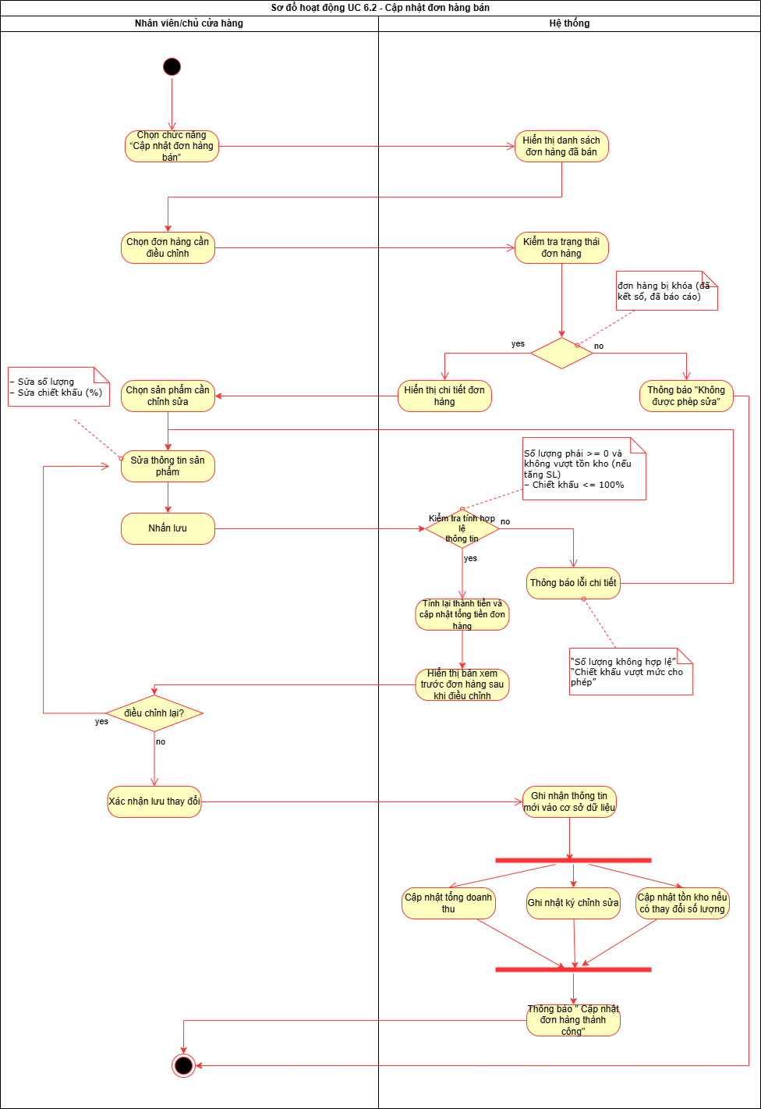

Xử lý đơn trả hàng
Use case ID | 6.3
Use case name | Xử lý đơn trả hàng
Description | Nhân viên cửa hàng tiếp nhận và xử lý yêu cầu trả hàng của khách, bao gồm kiểm tra điều kiện trả hàng, xác minh mã đơn, xác định sản phẩm hợp lệ, xử lý hoàn tiền hoặc tạo phiếu hoàn trả.
Actors | Nhân viên cửa hàng/Chủ cửa hàng
Priority | High
Triggers | Nhân viên cửa hàng/Chủ cửa hàng nhận yêu cầu trả hàng từ khách.
Pre-conditions | Nhân viên đã đăng nhập hệ thống và khách cung cấp thông tin hợp lệ (lý do, mã đơn, sản phẩm muốn trả).
Post-conditions | Đơn trả hàng được xử lý thành công hoặc hệ thống thông báo lý do không thể xử lý.
Main flow | - Nhân viên cửa hàng xác nhận lý do trả hàng.  - Nếu lý do hợp lệ, nhân viên chọn chức năng “Trả hàng”.  - Hệ thống hiển thị giao diện nhập thông tin trả hàng.  - Nhân viên chọn phương thức trả hàng.  - Hệ thống hiển thị danh sách đơn hàng.  - Nhân viên tìm kiếm đơn hàng.  - Hệ thống kiểm tra mã đơn.  - Hệ thống hiển thị chi tiết đơn hàng.  - Nhân viên nhập tên mặt hàng cần trả.  - Hệ thống kiểm tra xem mặt hàng có nằm trong hóa đơn mua hay không.  - Nhân viên nhập thông tin trả hàng.  - Nhân viên xác nhận “Xử lý trả hàng”.  - Hệ thống kiểm tra điều kiện trả hàng (số lượng, ngày mua, trạng thái).  - Hệ thống ghi nhận đơn trả hàng.  - Hệ thống tính và hiển thị số tiền hoàn lại cho khách  - Nhân viên xác nhận và hoàn tiền cho khách hoặc thực hiện chính sách hoàn trả tương ứng.  - Hệ thống thông báo “Xử lý đơn trả hàng thành công”.
Alternative flows | - 6a. Tìm kiếm sản phẩm theo tên  6a1.Hệ thống lọc đơn hàng liên quan  6a2. Nhân viên chọn mặt hàng đang tìm kiếm  6a3. Tới bước 8
Exception flows | - 1a. Lý do trả hàng không hợp lệ: Quy trình dừng và hệ thống không cho phép tiếp tục xử lý.  - 7a. Đơn hàng không tồn tại: Hệ thống thông báo “Không tìm thấy đơn hàng”.Quay lại bước 4  - 13a. Không đủ điều kiện trả hàng: Hệ thống hiển thị lý do và dừng quy trình xử lý.
Business rules | - BR-UC6-01: Sản phẩm phải nằm trong thời gian đổi trả.  - BR-UC6-02: Số lượng trả không được vượt quá số lượng mua.  - BR-UC6-03: Chỉ cho phép trả hàng với đơn hợp lệ và có thông tin đầy đủ.  - BR-UC6-04: Số tiền hoàn lại được tính theo chính sách hoàn trả của cửa hàng.
Non-functional requirement | N/A
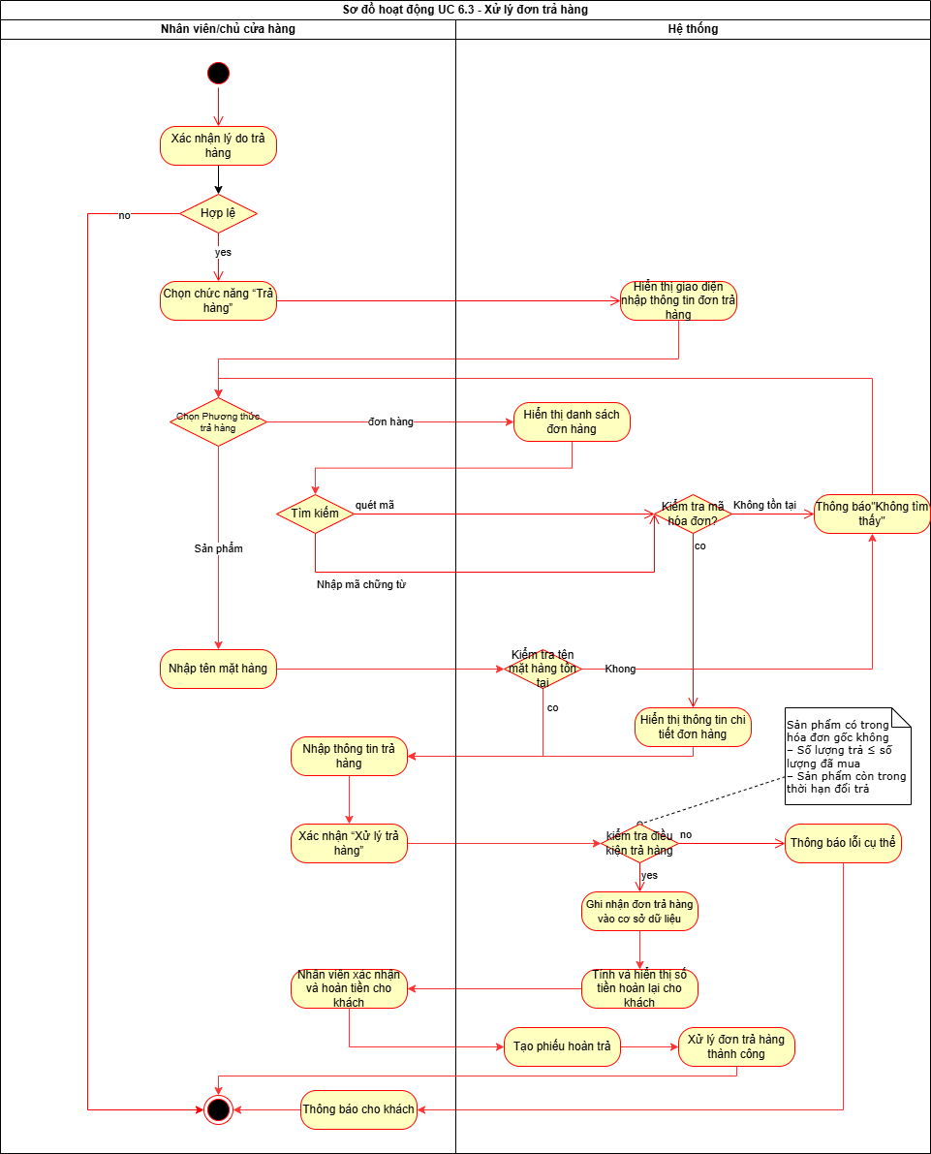

Thanh toán
Mô tả khái quát :
Use case mô tả quy trình thanh toán đơn hàng tại cửa hàng tạp hóa, bao gồm hai hình thức: thanh toán bằng tiền mặt và thanh toán qua mã QR (chuyển khoản). Hệ thống hỗ trợ xử lý, xác nhận giao dịch, lưu đơn và in hóa đơn cho khách hàng.

Business rules
ID | Business Rules
BR-UC6-01 | Mã QR thanh toán chỉ hợp lệ trong vòng 5 phút, chứa đúng số tiền giao dịch.
BR-UC6-02 | Hệ thống chỉ trừ tồn kho khi ngân hàng xác nhận giao dịch thành công.
BR-UC6-03 | Mỗi giao dịch được gán mã TransactionID duy nhất để tránh trùng lặp.
BR-UC6-04 | Hóa đơn chỉ được in khi đơn hàng lưu thành công vào CSDL.
BR-UC6-05 | Toàn bộ dữ liệu thanh toán phải được mã hóa theo chuẩn SSL/TLS.

Thanh toán
Use case ID | 7
Use case name | Thanh toán
Description | Nhân viên hoặc chủ cửa hàng thực hiện thanh toán đơn hàng cho khách bằng tiền mặt hoặc mã QR. Hệ thống xác nhận giao dịch, cập nhật kho và in hóa đơn.
Actors | Nhân viên cửa hàng / Chủ cửa hàng, Hệ thống, Ngân hàng
Priority | High
Triggers | Nhân viên chọn hình thức thanh toán sau khi khách hàng đồng ý mua hàng
Pre-conditions | - Đơn hàng đã được tạo và xác nhận.  - Hệ thống kết nối thành công với ngân hàng.  - Nếu thanh toán bằng QR, tài khoản ngân hàng của cửa hàng đã được cấu hình sẵn.
Post-conditions | - Đơn hàng được thanh toán thành công.  - Hệ thống trừ tồn kho, lưu đơn và in hóa đơn.
Main flow | - Chọn hình thức thanh toán QR, hệ thống sinh mã QR chứa số tiền cần thanh toán.  - Khách hàng quét mã QR và thực hiện thanh toán.  - Hệ thống gửi thông tin giao dịch đến ngân hàng để xác nhận.  - Ngân hàng chuyển thông tin tiền vào tài khoản cửa hàng.  - Hệ thống kiểm tra tài khoản có nhận được tiền chưa.  - Nếu hợp lệ → Hệ thống trừ tồn kho và lưu đơn hàng.  - Hệ thống in hóa đơn thanh toán.  - Use case kết thúc.
Alternative flows | - 1a. Thanh toán tiền mặt:  Nếu nhân viên chọn không dùng QR, yêu cầu khách hàng thanh toán trực tiếp bằng tiền mặt.  Nhân viên nhận tiền, kiểm tra hợp lệ (đủ tiền, không sai mệnh giá).  Sau đó chọn “Lưu đơn”, hệ thống trừ tồn kho, lưu đơn và in hóa đơn như luồng chính.
Exception flows | - 3a. Khách hàng chưa thanh toán hoặc thanh toán sai số tiền:  Hệ thống hiển thị thông báo: “Thanh toán chưa hợp lệ, vui lòng kiểm tra lại.”  Giao dịch không được lưu, quay lại bước chọn hình thức thanh toán.  - 5a. Tài khoản cửa hàng không nhận được tiền:  Hệ thống hiển thị thông báo “Chưa nhận được tiền, vui lòng thử lại sau.”  Giao dịch tạm dừng, không trừ tồn kho và không lưu đơn.  - 6a. Lỗi lưu đơn hoặc kết nối CSDL:  Hệ thống thông báo “Không thể lưu đơn, vui lòng thử lại.”  Giao dịch chưa hoàn tất, cần thực hiện lại.
Business rules | - BR-UC6-01: Mã QR thanh toán chỉ hợp lệ trong vòng 5 phút và chứa đúng số tiền giao dịch.  - BR-UC6-02: Hệ thống chỉ trừ tồn kho và lưu đơn khi ngân hàng xác nhận giao dịch thành công.  - BR-UC6-03: Mỗi giao dịch có mã TransactionID duy nhất; nếu trùng hệ thống từ chối lưu.  - BR-UC6-04: Hóa đơn chỉ được in hoặc gửi khi đơn hàng đã lưu thành công trong CSDL.  - BR-UC6-05: Dữ liệu thanh toán (QR, số tiền, thông tin khách hàng) được mã hóa theo chuẩn SSL/TLS.
Non-functional requirements | - Thời gian phản hồi khi xác nhận thanh toán ≤ 5 giây.  - Hệ thống phải hoạt động 24/7 khi kết nối với ngân hàng.  - Dữ liệu thanh toán được mã hóa theo chuẩn SSL/TLS.  - Trong trường hợp lỗi kết nối, hệ thống có thể tự động kiểm tra lại giao dịch.

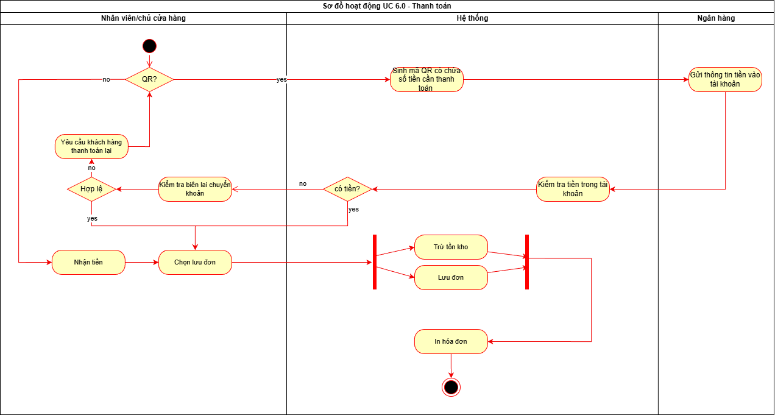

Đăng nhập
Mô tả khái quát:
Use Case cho phép người dùng (chủ cửa hàng hoặc nhân viên) đăng nhập vào hệ thống để sử dụng các chức năng tương ứng với vai trò của họ.

Business rules
ID | Business Rules
BR-UC8-01 | Tên đăng nhập phải là duy nhất trong hệ thống.
BR-UC8-02 | Mật khẩu phải tuân theo quy tắc bảo mật: ít nhất 8 ký tự, gồm chữ hoa, chữ thường và số.
BR-UC8-03 | Người dùng chỉ được phép đăng nhập nếu tài khoản còn hiệu lực và chưa bị khóa.
BR-UC8-04 | Hệ thống phải ghi nhận tất cả các phiên đăng nhập vào UserLog.
BR-UC8-05 | Nếu nhập sai thông tin đăng nhập quá số lần quy định (ví dụ 5 lần), tài khoản sẽ bị khóa tạm thời.
BR-UC8-06 | Người dùng chỉ được truy cập các chức năng tương ứng với vai trò đã chọn (Quản lý hoặc Bán hàng).

Đăng nhập
Use case ID | 8
Use case name | Đăng nhập hệ thống
Description | Người dùng (chủ cửa hàng hoặc nhân viên) đăng nhập để xác thực quyền truy cập, đảm bảo an toàn dữ liệu và truy cập vào các chức năng phù hợp với vai trò của họ.
Actors | Chủ cửa hàng, Nhân viên
Priority | High
Triggers | Người dùng chọn chức năng “Đăng nhập” từ màn hình chính
Pre-conditions | - Người dùng đã có tài khoản hợp lệ trong hệ thống.  - Hệ thống hoạt động ổn định, có kết nối cơ sở dữ liệu.  - Thông tin tài khoản chưa bị khóa.
Post-conditions | - Người dùng được truy cập vào giao diện chính tương ứng với quyền hạn.  - Phiên đăng nhập được ghi nhận vào nhật ký hệ thống (UserLog).
Main flow | - Người chọn “Đăng nhập”.  - Hệ thống hiển thị giao nhận đăng nhập.  - Người dùng chọn vai trò đăng nhập quản lý  - Người dùng nhấn nút đăng nhập  - Hệ thống kiểm tra tính hợp lệ của dữ liệu nhập.  - Nếu dữ liệu hợp lệ, hệ thống kiểm tra xác thực trong cơ sở dữ liệu  - Nếu thông tin hợp lệ, hệ thống ghi nhận thông tin phiên đăng nhập  - Hệ thống hiển thị “Đăng nhập thành công”  - Hệ thống hiển thị giao diện tương ứng
Alternative flows | 3a. Người dùng chọn vai trò đăng nhập bán hàng
Exception flows | 6a. Nếu dữ liệu không hợp lệ, hệ thống hiển thị thông báo “Vui lòng nhập đầy đủ thông tin” hoặc “Sai định dạng tài khoản”->người dùng quay lại nhập thông tin  7a. Nếu thông tin không hợp lệ, hệ thống hiển thị thông báo lỗi chi tiết “Tên đăng nhập hoặc mật khẩu không chính xác” hoặc “Tài khoản không được phép đăng nhập”
Business rules | - BR-UC8-01: Tên đăng nhập phải là duy nhất trong hệ thống.  - BR-UC8-02: Mật khẩu phải tuân theo quy tắc bảo mật: ít nhất 8 ký tự, gồm chữ hoa, chữ thường và số.  - BR-UC8-03: Người dùng chỉ được phép đăng nhập nếu tài khoản còn hiệu lực và chưa bị khóa.  - BR-UC8-04: Hệ thống phải ghi nhận tất cả các phiên đăng nhập vào UserLog.  BR-UC8-05: Nếu nhập sai thông tin đăng nhập quá số lần quy định (ví dụ 5 lần), tài khoản sẽ bị khóa tạm thời.  - BR-UC8-06: Người dùng chỉ được truy cập các chức năng tương ứng với vai trò đã chọn (Quản lý hoặc Bán hàng).
Non-functional requirement | - Thời gian xử lý đăng nhập ≤ 3 giây.  - Giao diện đơn giản, dễ thao tác.  - Thông báo lỗi rõ ràng, dễ hiểu.  - Hỗ trợ trình duyệt và thiết bị di động.  - Hệ thống đảm bảo bảo mật kết nối (HTTPS)
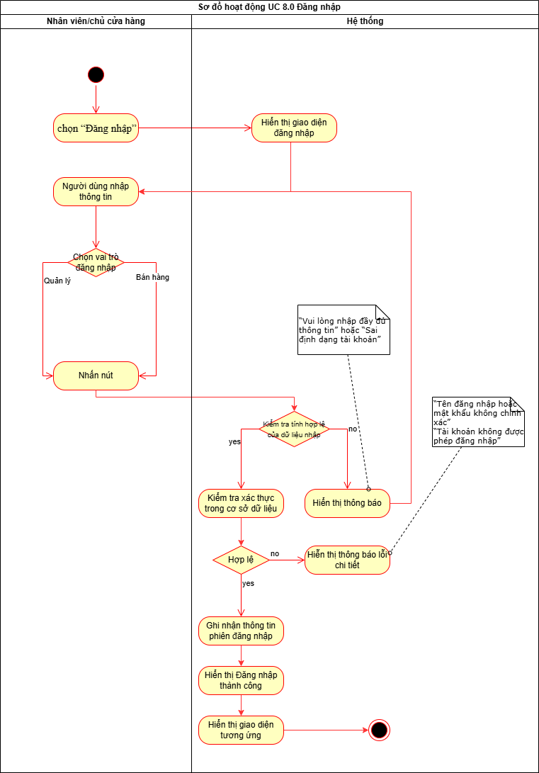

NON-FUNCTIONAL REQUIREMENTS

Performance requirements
ID | Non-Functional Requirement
NFR-P01 | Thời gian xử lý thêm, cập nhật, xóa dữ liệu ≤ 3 giây.
NFR-P02 | Thời gian trả kết quả tìm kiếm và hiển thị chi tiết ≤ 2 giây.
NFR-P03 | Thời gian xử lý lưu thông tin hệ thống (ví dụ: cấu hình, danh mục) ≤ 3 giây.
NFR-P04 | Thời gian xử lý bảng lương hoặc báo cáo tổng hợp ≤ 5 giây.
NFR-P05 | Hệ thống phản hồi ngay với các thao tác inline validation và cập nhật trực tiếp.

Supportability requirements
ID | Non-Functional Requirement
NFR-S01 | Hệ thống tự động ghi log hành động của người dùng (người thực hiện, thời gian, nội dung thay đổi).
NFR-S02 | Cho phép upload hình ảnh sản phẩm (≤ 5MB, định dạng .jpg/.png).
NFR-S03 | Cho phép upload logo hoặc tài liệu liên quan (≤ 5MB, định dạng .jpg/.png/.pdf).
NFR-S04 | Hệ thống lưu lịch sử thay đổi để phục vụ tra cứu và kiểm toán.
NFR-S05 | Hỗ trợ tự động kiểm tra định dạng dữ liệu (validation client-side) trước khi lưu.

Usability Requirements
ID | Non-Functional Requirement
NFR-U01 | Giao diện trực quan, thân thiện, dễ thao tác cho nhân viên quán tạp hóa.
NFR-U02 | Hỗ trợ nhập nhanh bằng phím tắt để tăng tốc độ thao tác.
NFR-U03 | Giao diện thêm, sửa, xóa có thông báo lỗi/thành công rõ ràng.
NFR-U04 | Có cảnh báo xác nhận trước khi thực hiện thao tác xóa.
NFR-U05 | Hỗ trợ tìm kiếm nhanh sản phẩm bằng mã hoặc tên, không phân biệt chữ hoa/thường.
NFR-U06 | Giao diện cập nhật cho phép sửa trực tiếp trên bảng (inline edit).
NFR-U07 | Giao diện hiển thị lịch sử thay đổi rõ ràng, dễ đọc, có thể sắp xếp theo thời gian.

Security & Data Integrity Requirements
ID | Non-Functional Requirement
NFR-SEC01 | Chỉ những đơn hàng có trạng thái “Đang xử lý” mới được phép chỉnh sửa.
NFR-SEC02 | Số lượng mặt hàng phải là số nguyên dương hợp lệ.
NFR-SEC03 | Đơn giá nhập phải là số > 0 và hợp lệ.
NFR-SEC04 | Khi thay đổi Số lượng hoặc Đơn giá, hệ thống phải tự động cập nhật lại Tổng giá trị đơn hàng.
NFR-SEC05 | Hệ thống ghi log đầy đủ khi thực hiện thao tác xóa (người thực hiện, thời gian, lý do).

Reliability & Availability Requirements
ID | Non-Functional Requirement
NFR-R01 | Hệ thống phải sẵn sàng hoạt động trong giờ mở cửa quán (tối thiểu 12h/ngày).
NFR-R02 | Dữ liệu không bị mất khi mất điện đột ngột hoặc lỗi kết nối.
NFR-R03 | Hệ thống lưu dữ liệu an toàn, đảm bảo tính toàn vẹn thông tin sản phẩm và hóa đơn.

